第４次日野市子ども読書活動推進計画

～本のむこうに きっとみつかる
それぞれの未来～

令和２年（2020年）３月
（一部改正 令和８年３月）
日野市

第4次日野市子ども読書活動推進計画

～本のむこうに きっとみつかる
それぞれの未来～
令和２年（2020年）３月
一部改正 令和８年（2026年）３月
編集 日野市立図書館
発行 日野市
〒191-8686
東京都日野市神明一丁目12番地の1
電話042-585-1111（代表）

【主な修正（改訂）項目】
１．計画期間の延長 （令和２年度～令和6年度 → 令和２年度～令和９年度）
該当箇所 | 該当ページ
第１章 計画の概要＞４，計画の期間と対象 | p.3

２．事業内容の追加・見直し・名称変更など
該当項目（第４章 計画の内容） | 内容 | 該当ページ
１．乳幼児期の読書活動推進＞１）これから親になる方への、絵本の読み聞かせ案内と本のリスト並びに図書館利用案内の配布 | ママパパクラスで図書館利用案内の配布のみ実施 | p.26
２．小中学生の読書活動推進＞（１）小中学生の読書活動＞２）各学校の特色を活かした児童・生徒の読書活動の展開 | 読み聞かせの実施者に学校司書を追加 | p.34
２．小中学生の読書活動推進＞２）学校図書館の蔵書の充実 | 教育指導課による取組を訂正 | p.37
２．小中学生の読書活動推進＞８）図書館における小中学生向け資料の充実 | 図書館取組事業に電子図書館を追加 | p.38、39
２．小中学生の読書活動推進＞７）学校司書の配置と活用 | 市内全小中学校への学校司書の配置 | p.38
該当項目（第４章 計画の内容） | 内容 | 該当ページ
２．小中学生の読書活動推進＞13）児童・生徒とその保護者のニーズに応じた読書活動の支援 | 関係課にセーフティネットコールセンターを追加 | p.40

３．日野市の組織改正による組織名・施設名の変更、担当課の変更
該当箇所 | 内容 担当組織名称変更 | 該当ページ
第４章 計画の内容 | 健康課→子ども家庭支援センター | p.26、30、33、40、42
第４章 計画の内容 | 生涯学習課→生涯学習支援課 | p.30
第４章 計画の内容 | 学校課→学務課又は教育指導課 | p.34、36、37、38、39
第４章 計画の内容 | 郷土資料館→ふるさと文化財課 | p.32、39、44
第４章 計画の内容 | 発達支援課→発達・教育支援課 | p.33、40、42
第４章 計画の内容 | 中央公民館→生涯学習支援課 | p.44
「第４次日野市子ども読書活動推進計画」の策定にあたってを削除

目 次
第１章 計画の概要 1
１．計画策定の背景 1
（１）国の動き 1
（２）東京都の動き 2
（３）日野市の動き 2
２．計画の目的 2
３．計画の位置づけ 3
４．計画の期間と対象 3
５．計画の策定体制 3
第２章 これまでの成果と課題 4
１．乳幼児期の読書活動 4
２．小中学生の読書活動 8
３．青少年の読書活動 18
４．地域における読書活動 21
５．普及・啓発 22
第３章 基本理念・基本方針 24
１．基本理念 24
２．基本方針 24
第４章 計画の内容 26
１．乳幼児期の読書活動推進 26
（１）乳幼児期の読書活動 26
（２）乳幼児期の読書活動推進のための諸条件の整備 29
２．小中学生の読書活動推進 34
（１）小中学生の読書活動 34
（２）小中学生の読書活動推進のための諸条件の整備 36
３．青少年の読書活動推進 41
（１）青少年の読書活動 41
（２）青少年の読書活動推進のための諸条件の整備 42
４．地域における読書活動推進 43
５．普及・啓発 44
６．取り組み一覧 46
７．読書活動事例紹介 48
第５章 第４次計画の推進体制 63

資 料 編 64
第４次日野市子ども読書活動推進計画策定委員会設置要綱 65
第４次日野市子ども読書活動推進計画策定委員会委員名簿 67
第４次日野市子ども読書活動推進計画策定委員会開催状況 68
子どもの読書活動の推進に関する法律 69

第１章 計画の概要

１．計画策定の背景
子どもにとって読書は、言葉を学び、感性を磨き、表現力を高め、創造力を豊かなものにし、人生をより深く生きる力を身に付けていく上で欠くことのできないものです。
現代は少子高齢化に伴う社会構造の変化やＩＴ（情報技術）、ＡＩ（人工知能）等、進歩の早さ、変化が大きい時代です。
インターネットやスマートフォンといった様々な情報機器が普及し、大量の情報を簡易に入手することが可能になるとともに、他者とのつながりもこうしたメディアやネットワークを通して行われることが増えています。これらを使いこなすためには、様々な情報・事象から、自分にとって適切な事柄を読み取る読解力や他者への想像力が必要です。
また、読書を通じて、子どもたち自らが成長や興味に応じて本の楽しさを発見し、必要な情報を選び取り、他者とつながり、学び、考え、生きる力や創造力を育むための環境の整備が必要です。

（１）国の動き
平成13年(2001年)に「子どもの読書活動の推進に関する法律」が公布・施行されました。この法は、基本理念を定め、国及び地方公共団体の責務等を明らかにするとともに、国が「子どもの読書活動の推進に関する基本的な計画」（以下「基本計画」という。）を策定・公表すること、４月23日を「子ども読書の日」とすること等を定めました。
これまで国は平成14年(2002年)に第一次基本計画、平成20年(2008年)に第二次基本計画、平成25年(2013年)に第三次基本計画、そして平成30年（2018年）に第四次基本計画を策定しました。第四次基本計画では、①読書習慣の形成に向けて乳幼児期、小学生期、中学生期、高校生期の発達段階ごとの効果的な取り組みを推進、②読書会等、友人同士で本を薦め合うなど、読書への関心を高める取り組みの充実、③スマートフォンの利用等、情報環境の変化が子どもの読書環境に与える影響に関する実態把握・分析、の３点が主なポイントとなっており、市町村には、策定済計画の見直し、地域での幅広い関係者との連携を求めています。
また、平成20年度（2008年度）及び21年度（2009年度）に告示された学習指導要領の総則には「学校図書館を計画的に利用しその機能の活用を図り、児童の主体的、意欲的な学習活動や読書活動を充実すること」と記され、平成29年度（2017年度）及び30年度（2018年度）には「生きる力 学びの、その先へ」を主眼とした新学習指導要領が告示されました。
平成26年(2014年)には学校図書館法の一部を改正する法律が成立し(平成27年(2015年)４月施行)、専ら学校図書館の職務に従事する職員が学校司書として位置づけられています。

（２）東京都の動き
東京都では、平成15年(2003年)に「東京都子ども読書活動推進計画」（以下「都計画」という。）、平成21年(2009年)に第二次都計画、そして平成27年(2015年)に第三次都計画を策定しました。第三次都計画では、①不読率の更なる改善、②読書の質の向上、③読書環境の整備、を基本方針としています。

（３）日野市の動き
日野市においても、平成18年(2006年)２月に「日野市子ども読書活動推進計画」（以下「計画」という。）、平成23年(2011年)３月に第２次計画、平成28年（2016年）３月に第３次計画を策定し、子どもの読書活動を推進してきました。
この間、日野市では、子どもが生まれる前の保護者に「ママパパクラス」での絵本紹介・図書館利用案内、乳幼児健康診査時の読み聞かせや絵本リスト配布、図書館から幼稚園・保育園・児童館・小学校等への配本や小中学校の調べ学習で活用する資料搬送の拡充、中学生自らが企画・運営する「中学生と作家の交流事業」、青少年が同世代へ本の世界の楽しさを伝える「日野ヤングスタッフ」の活動など様々な事業を進めてきました。平成29年（2017年）より市内で子どもの読書に関わる活動をしているボランティア団体との懇談会を開催したり、平成30年（2018年）より移動図書館（ひまわり号）の新たな巡回に伴う地域の活動支援を開始したりと、地域との連携も始まっています。
また、学校図書館法の一部を改正する法律（平成27年(2015年)４月施行)を受け、平成31年（2019年）４月、市内３校に学校司書の配置が始まりました。

２．計画の目的
第３次計画の期間が終了することを受け、これまでの成果と課題を踏まえ、子どもたち自らが、成長や興味に応じて本の楽しさを発見し、学び、考え、生きる力を育む機会を持てるよう、その環境の整備に取り組むための計画を策定します。

３．計画の位置づけ
本計画は、「子どもの読書活動の推進に関する法律」第九条に規定された市町村子ども読書活動推進計画として、策定するものです。
また、本計画は「第５次日野市基本構想・基本計画（2020プラン）」と、「日野市まち・ひと・しごと 創生総合戦略」に基づき、「日野市生涯学習推進基本構想・基本計画（日野まなびあいプラン）」や「第３次日野市学校教育基本構想」をはじめ、「第３次日野市立図書館基本計画」など関連する個別計画とも連携して、子どもの読書活動推進を図るものです。
日野市まち・ひと・しごと
創生総合戦略
第5次日野市基本構想・基本計画
（2020プラン）

第3次（第4次）日野市学校教育基本構想
日野市生涯学習推進基本構想・基本計画
（日野まなびあいプラン）

第4次日野市子ども読書活動推進計画
～本のむこうに きっとみつかる それぞれの未来～

整合・連携
第3次（第4次）日野市立図書館基本計画
個別計画（健康・子育てなど）

４．計画の期間と対象
本計画の期間は、令和２年度から令和６年度までの５年間とします。ただし、社会経済情勢の変化や法改正の状況などに応じ、必要な見直しを行っていきます。
令和５年１２月、令和７年２月の2回見直しを行い、令和９年度まで３年間延長し、８年間の計画期間とします。
本計画の対象は、０歳から18歳までとします。

５．計画の策定体制
本計画は、公募による市民委員をはじめ、学識経験者、保育園、幼稚園、小学校、中学校及び子どもの読書に関わる行政機関の職員等で構成された第４次日野市子ども読書活動推進計画策定委員会にて検討を重ねました。

第２章 これまでの成果と課題

１．乳幼児期の読書活動
【取り組み状況】
〇健康課主催の「ママ・パパクラス」にて、図書館職員が図書館利用案内やおすすめ絵本等を紹介しました。令和元年度（2019年度）からは、本を通じたパパと乳幼児のふれあいに注目し、モデルとなるよう男性職員が積極的に担当しています。
○乳幼児健康診査時に、保育士による絵本の読み聞かせ［３・４か月児、１歳６か月児健診］、図書館利用案内配布［３・４か月児健診］とおすすめ絵本の紹介冊子配布［３・４か月児、３歳児健診］を継続して行っています。
○乳幼児関連施設、保育園、幼稚園、児童館、子ども家庭支援センターなどに、図書館による配本を行い、各施設の蔵書を補完しています。また、子どもから人気の高い移動図書館（ひまわり号）による、乳幼児関連施設へ出向いての貸出しサービス（団体貸出）も継続して行っています。
○絵本の読み聞かせは、すべての乳幼児関連施設で行われています。ボランティアによるおはなし会も行われており、積極的に本に親しむ機会が設けられています。ボランティアによる活動は欠かせないものとなっています。
○乳幼児とその保護者が図書館を利用しやすい環境づくりとして設定している「ひよこタイム」を、多摩平図書館では月１回の午前中から、平日の午前中に拡大しました。複合施設の特性を活かし、施設内の児童館や、子ども家庭支援センターの職員によるイベントを図書館内で開催する等、関連部署との連携も広がりました。
〇図書館では、年齢別（０～２歳、３歳以上、小学生）のおはなし会を実施しています。
〇図書館では、テーマごとに３冊の絵本をセットにした「絵本パック」を作成し、絵本選びに迷ったりゆっくり絵本を選ぶ時間がなかったりする保護者等に提供しています。
〇保育園、幼稚園、図書館の職員が乳幼児の読書活動について情報共有を行い、各現場での絵本にまつわるエピソードも記載した、おすすめ絵本のリスト『０・１・２歳児 わくわく絵本リスト』等を協働で作成し、保育園・幼稚園等の乳幼児関連施設や図書館窓口での配布を行いました。リストの作成過程において情報共有を行ったことが、各職員の研修にもなりました。
○特別な支援を必要とする子どもとその保護者に向けて、平成26年(2014年)４月に開設されたエール（日野市発達・教育支援センター）では、待合スペースにおける乳幼児向けの絵本の展示や、発達に応じた絵本の読み聞かせを取り入れる等、ひとりひとりの子どもに合わせた本と親しむ機会を設けています。
また、エールを通じて子どもとその保護者が図書館の「絵本パック」や移動図書館（ひまわり号）の団体貸出を利用する等、連携が広がりました。

【課題】
〈蔵書の充実〉
・乳幼児関連施設で蔵書が充実した理由の多くが寄贈品によるものとなっており、「古い本が多い」「新規購入ができていない」状況の施設も多いことから、図書費の確保が課題となっています。
〈研修・情報交換の必要性〉
・保育士や幼稚園教諭は、子どもと日常的に関わる中での読み聞かせ等で経験を積んでいますが、子どもの読書に関する研修・情報交換は、あまりできていない状況がみられます。ボランティアによる読み聞かせを子どもたちと一緒に聞くことや、関連部署との協働リスト作成を通じて等、様々な形態での研修機会の確保が必要です。
〈特別な支援を必要とする子どもとその保護者への支援〉
・特別な支援を必要とする子どもとその保護者に向けて、ひとりひとりに合わせた本と親しむ機会を設けるため、各施設に適した取り組みや施設間の連携を更に進めていく必要があります。
〈保護者への働きかけ〉
・乳幼児期に本と親しむ機会を持つためには、保護者の意識が大切であるため、保護者を対象に、様々な機会をとらえて、読み聞かせ等の大切さや意義を周知・啓発していくことが求められています。

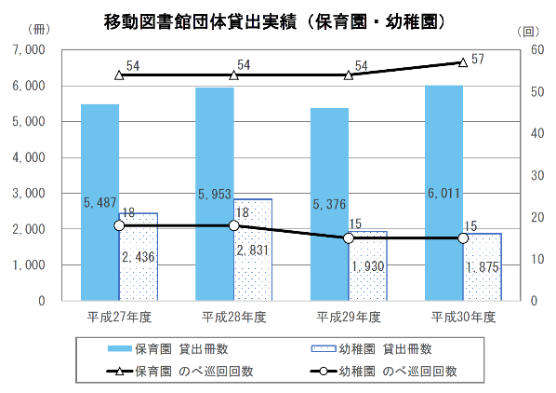

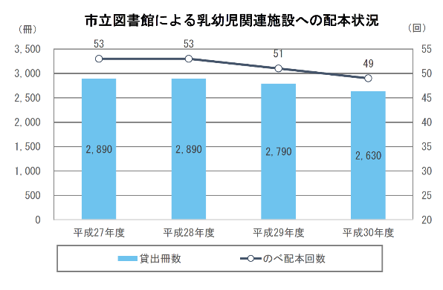

（※）平成27年度・平成28年度27施設、平成29年度26施設、平成30年度25施設に配本

（※）平成27年度・平成28年度27施設、平成29年度26施設、平成30年度25施設に配本
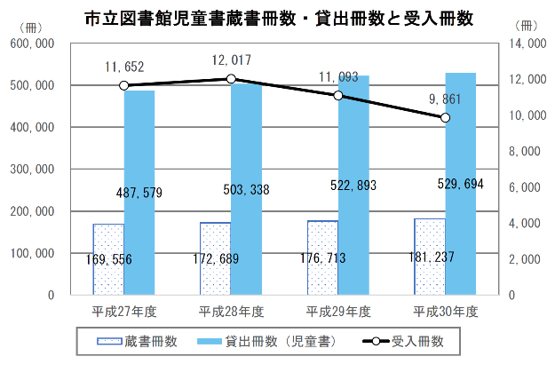

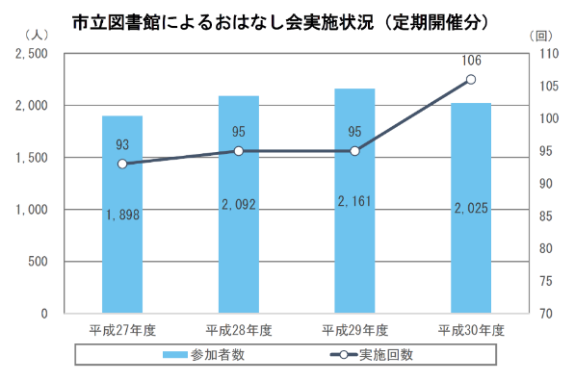

（※）平成30年度より日野図書館でも開催

２．小中学生の読書活動
★平成27年度（2015年度）～令和元年度（2019年度）までの読書調査より
［調査対象：小学４年生～６年生、中学１年生～３年生］
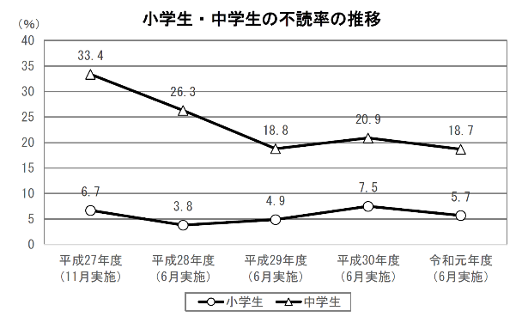
調査実施月の前月１か月間で、本を読んだ冊数が０冊だった児童・生徒の割合（不読率）を、平成27年度（2015年度）から令和元年度（2019年度）までまとめました。
学年別：小学生・中学生の不読率の推移
 | 小学4年生 | 小学5年生 | 小学6年生 | 中学1年生 | 中学2年生 | 中学3年生
平成27年度  （11月） | 4.7% | 7.6% | 7.6% | 20.3% | 38.4% | 42.1%
平成28年度（6月） | 3.1% | 3.7% | 4.7% | 20.4% | 22.1% | 36.5%
平成29年度  （6月） | 4.7% | 4.4% | 5.7% | 8.2% | 23.5% | 24.9%
平成30年度  （6月） | 5.2% | 7.5% | 9.7% | 12.3% | 21.4% | 28.9%
令和元年度  （6月） | 3.2% | 5.4% | 8.5% | 11.8% | 20.3% | 24.2%
上記表の矢印に沿ってデータを見ると、学年が上がるにつれ、不読率があがっていくことがわかります。
＜小学校＞
【取り組み状況】
○市立図書館から、小中学校での調べ学習のための図書の搬送を行っています。
〇平成25年度（2013年度）より開始した、市立図書館から小学校各クラスへの読みものを中心とした「本の森」（学級文庫貸出セット）の貸出しは、各クラス50冊程度に増冊しており、児童の８割が利用していることが読書調査にてわかります。平成26年度（2014年度）より、小学校の特別支援学級（固定学級のみ）への貸出しも行っています。
○すべての小学校において、「読書週間」「読み聞かせ」「朝読書」等、読書の習慣付けのための取り組みが行われており、学校によっては「本の帯づくり」「ポップの作成」等、子ども自らが読書の楽しさを同世代に発信する取り組みも行われています。
○市立図書館では、学校で読み聞かせを行う保護者や市民を対象にした「絵本読み聞かせ入門講座」を継続して開催しています。
〇図書館職員が学校を訪問し、小学校３年生を対象に図書館利用ガイダンスを行う「学校訪問」や、各図書館へ来館した児童に施設案内、利用案内・本の紹介等を行う「施設見学」等の、本や図書館に親しむ事業を継続して行っています。
〇特別な支援を必要とする子どもとその保護者に向けて、図書館では平成29年度（2017年度）より、マルチメディアデイジー図書「わいわい文庫」の貸出しを始め、平成30年度（2018年度）より、特別支援学校や特別支援学級等への広報を行い、利用につなげました。
〇教育センターでは、子どもたちが自分たちの住む地域を理解するための学習資料として、平成31年（2019年）３月に七生地域の歴史や伝統文化を取り上げた児童向けに『歩こう調べようふるさと七生』を作成しました。
〇郷土資料館では、『ほどくぼ小僧 勝五郎生まれ変わり物語』の立体紙芝居を作成し、学童クラブ等での上演会を行い、郷土の物語を子どもたちに伝える取り組みを行いました。

【課題】
〈学校図書館の蔵書及び蔵書構成の充実〉
・小学校では、平成27年度（2015年度）からの４年間で蔵書数は児童一人当たり0.5冊増加しました。（※P.16参照）除籍・購入の基準を定め教員、学校司書、市政（学校図書館）協力員が連携して管理を行い、蔵書を充実させていく必要があります。
〈学校司書の配置と市政（学校図書館）協力員の業務の運用体制の改善〉
・学校図書館に配置されている市政（学校図書館）協力員は、複数配置のため情報共有が困難なこと等、日常業務の運用体制の改善が課題となっています。また、平成31年度（2019年度）４月より、市内３校（小学校２校、中学校１校）に学校司書の配置が始まりました。教員との連携でより豊かな学校図書館運営ができるよう、学校内での情報共有の仕組みや研修の機会確保が求められます。
〈保護者やボランティアへの支援〉
・保護者やボランティアが読み聞かせ等を行う際、どのような本を選んだらよいか等の相談への支援が引き続き求められています。
〈自分たちの住む地域を理解するための資料の充実と学び方の工夫〉
・子どもたちが自分たちの住む地域をより一層理解できるよう、地域を学ぶための資料の充実および様々な学び方の工夫が求められています。
〈身近に本と出あえる環境づくり〉
・令和元年度（2019年度）の読書調査（※P.14参照）では、「本の森」について、小学校４年生から６年生のうち約８割の児童が「利用したことがある」との回答をしました。また、１か月に１冊も本を読まなかった児童の割合（不読率）が、小学生（４年生から６年生）では5.7％と平成27年度（2015年度）の6.7％を下回りました。「本の森」等、児童が身近に本と出あえる環境づくりの効果と考えています。引き続き、この環境を整えていく必要があります。
〈子どもと本が出あうきっかけづくりと働きかけの工夫〉
・平成30年度（2018年度）の読書調査（※P.12参照）では、１か月に１冊も本を読まなかった子どものうち、「本を読むのがきらいだから」「本を読みたいと思わなかったから」の２点を理由に挙げたのは、４年生で合計26％、５年生では32％、６年生では31％となっています。本が嫌いになる原因を取り除き、本と子どもが出あうきっかけを作り、親しみをもてるような工夫が必要です。
〈子どもの興味に応じた幅広い蔵書〉
・平成30年度（2018年度）の読書調査（※P.13参照）では、小学校４年生から６年生への「あなたはどんな内容の本が好きですか？」という問いには、全学年で「絵本」「小説」よりも、「実際にあった話の本」「科学もの」「生きものの本」「乗りものの本」「趣味・スポーツの本」等のノンフィクションの数値が高くなっています。子どもの興味に応じた幅広い蔵書構成が必要です。
〈子どもの過ごす場の特性に合わせた蔵書〉
・子どもが楽しむ目的で過ごす場所では、じっくり集中し時間をかけて読
む小説（ものがたり）の本よりも、気軽に目を通せる図鑑や写真集等が手に取りやすいこともあります。場の特性に合わせた蔵書が必要です。
〈絵本から読みものへの橋渡し〉
・絵本から読みもの（文字の多い本）への移行にとまどい、本から離れてしまう子どもたちの姿が見られます。文字を学び、自分で読めるようになり始めた子どもたちが、「文字を読むこと」と「文字で表された内容を理解すること」をつなげることができるような工夫が必要です。子どもが興味を持てるような内容の幼年読みものやノンフィクションの本を、身近な大人が紹介できるようリストを作成する等の理解を補うことができる工夫が必要です。

★小学生（４年生～６年生）の読書調査［平成30年（2018年）６月実施］より
調査項目：問２ 問1で「０冊」と答えた人は、理由を教えてください。
＊（調査項目：問1 あなたは、５月１か月の間に、本を何冊ぐらい読みましたか。）
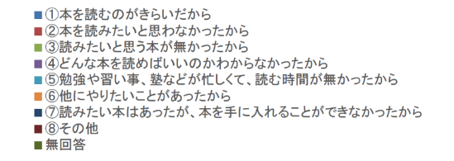

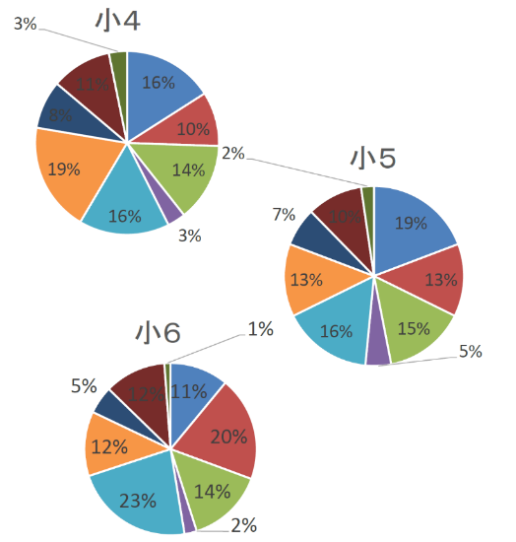

★小学生（４年生～６年生）の読書調査［平成30年（2018年）６月実施］より
調査項目：問３ あなたは、どんな内容の本が好きですか。
あてはまるものにいくつでも○をつけてください。
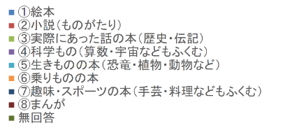

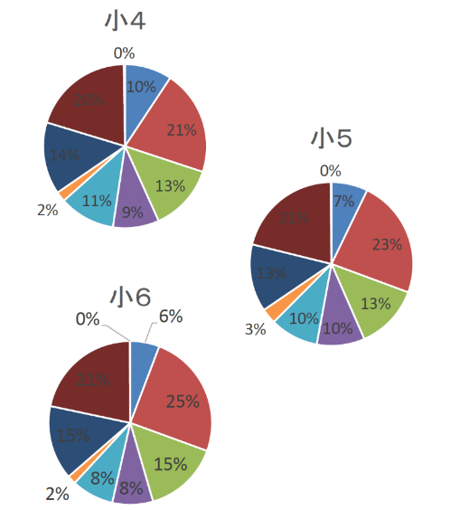

★小学生（４年生～６年生）の読書調査［令和元年（2019年）６月実施］より
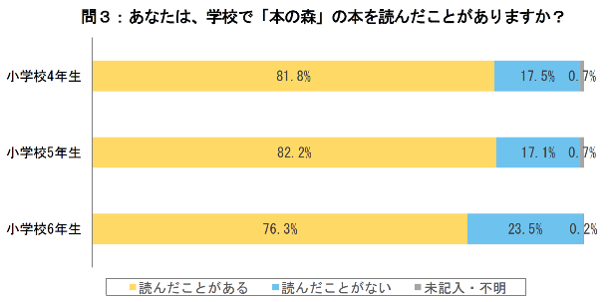

＜中学校＞
【取り組み状況】
○市立図書館から、中学校での調べ学習のための図書の搬送・貸出しを行っています。
○全中学校で「読書週間」「朝読書」等、読書の習慣付けのための取り組みが行われています。
○市立図書館では、夏休み期間に小学校高学年および中学生に、図書館の仕事を体験してもらう「ジュニアスタッフ」や職場体験学習の受け入れ等、中学生が図書館に親しみを持てるような取り組みを行っています。
〇市立図書館では、平成28年度（2016年度）から「中学生と作家の交流事業」を行っています。市内中学校と連携して、中学生が作家と直接交流し、同世代に本の楽しさを発信する機会を設けています。本を通じて、学校を超えたつながりも生まれています。
【課題】
〈学校図書館の蔵書及び蔵書構成の充実〉
・中学校では、平成27年度（2015年度）からの４年間で蔵書数は生徒一人当たり0.9冊増加しました。除籍・購入の基準を定め教員、学校司書、市政（学校図書館）協力員が連携して管理を行い、蔵書を充実させていく必要があります。
〈学校と市立図書館の連携〉
・中学生が同世代に本の楽しさを発信する機会を増やすため、学校と市立図書館の連携した取り組みを引き続き行います。
〈学校司書の配置と市政（学校図書館）協力員の業務の運用体制の改善〉
・学校図書館に配置されている市政（学校図書館）協力員は、複数配置のため情報共有が困難なこと等、日常業務の運用体制の改善が課題となっています。また、平成31年（2019年）４月より、市内３校（小学校２校、中学校１校）にて学校司書の配置が始まりました。教員との連携でより豊かな学校図書館運営ができるよう、学校内での情報共有の仕組みや研修の機会確保が求められます。
〈メディアと書籍の関係〉
・令和元年度（2019年度）の読書調査で、好きな作家の上位にあがった作家の作品は、漫画化・映画化・アニメ化されたものも多く、中学生が様々な媒体を通じて本と出あっていることがわかります。

★中学生（１年生～３年生）の読書調査［令和元年（2019年）６月実施］より
調査項目：問３ あなたが好きな作家の名前を教えてください。
◆全学年総合 上位15名
1 | 住野 よる
2 | 東野 圭吾
3 | はやみね かおる
4 | 星 新一
5 | 湊 かなえ
6 | 宗田 理
7 | J.K.ローリング | ※同率
7 | 柳田 理科雄 | ※同率
9 | 夏目 漱石
10 | 池井戸 潤
11 | 桃戸 ハル
12 | 佐野 徹夜
13 | 芥川 龍之介 | ※同率
13 | 太宰 治 | ※同率
13 | 辻村 深月 | ※同率

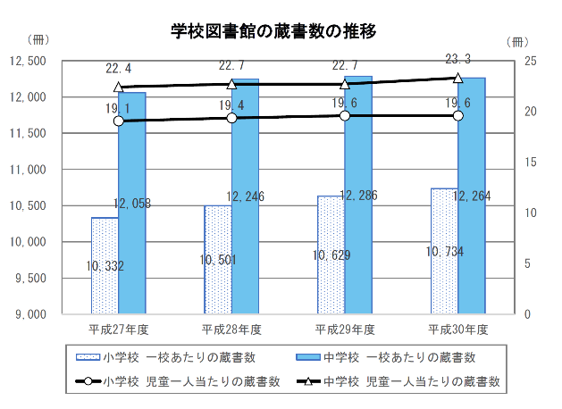

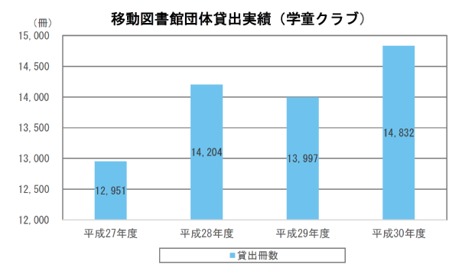

（※）毎年度、27学童クラブに各３回巡回
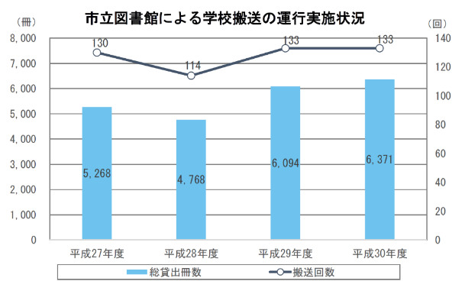

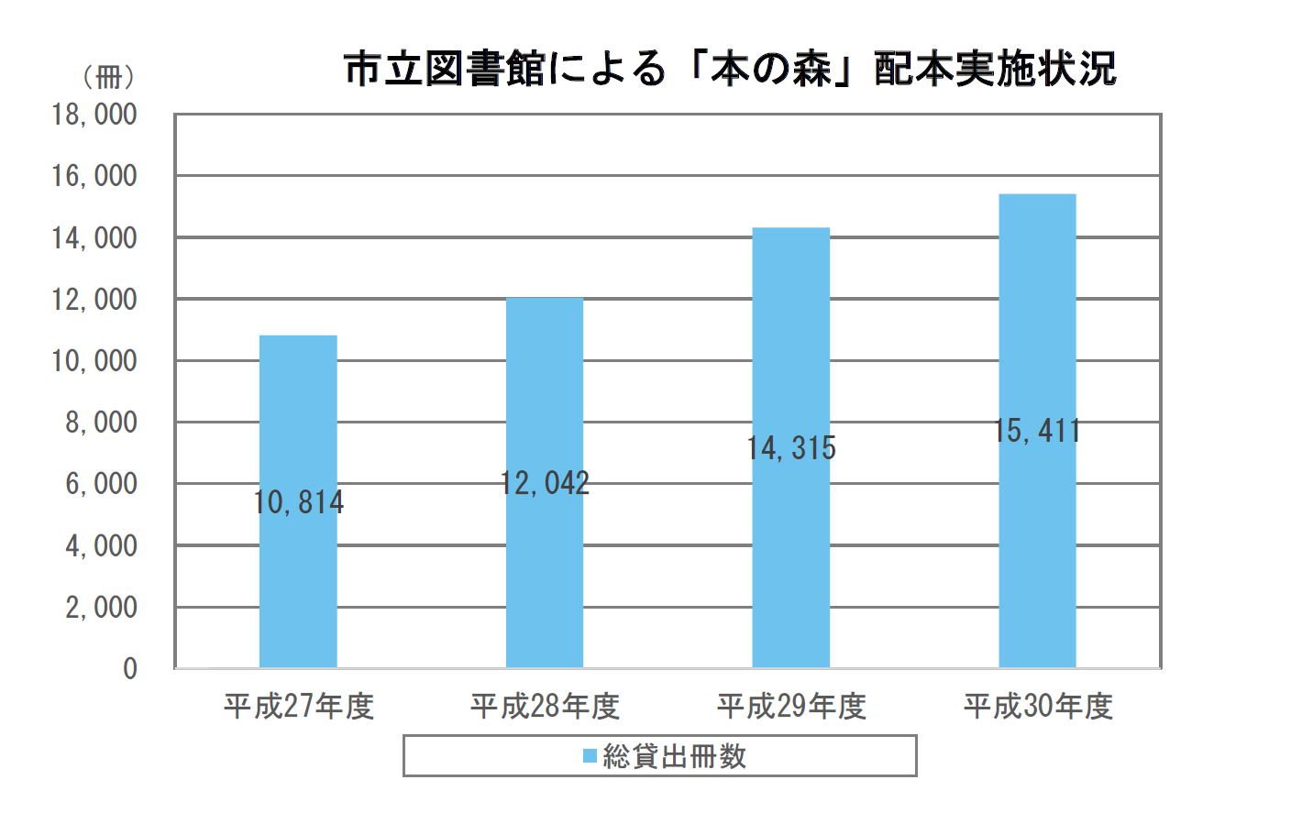

（※）「本の森」配本は、毎年度、小学校17校に各3回実施

３．青少年の読書活動
【取り組み状況】
○市立図書館を知ってもらうための取り組みとして、市内に３校ある都立高校のうち、都立南平高等学校へ「市立図書館利用案内」を配布しています。
○市立図書館では、公募した日野市在住・在学の高校生・大学生を中心とした「日野ヤングスタッフ」により、同世代に向けた読書の楽しみや図書館利用をＰＲする活動を行っています。新規メンバーの加入もあり、層の拡大が進んでいます。
〇「日野ヤングスタッフ」による「ヤングスタッフ展示コーナー」を高幡図書館に、「ヤングコーナー」を多摩平図書館・平山図書館に設置し、青少年向けの資料を揃え定期的な展示の入れ替えを行っています。
〇平成30年度（2018年度）の図書貸出管理システム更新に伴って、図書館ホームページ内に青少年向けのページを作成しました。毎月行われるヤングスタッフ会議の様子を報告する「ヤングスタッフ日誌」を定期的に掲載しています。

【課題】
〈市内都立高校と市立図書館の連携〉
・高校生に本や市立図書館をより身近に感じてもらえるよう、市内都立高校と市立図書館の連携した取り組みが課題となっています。
〈「日野ヤングスタッフ」の公募方法の工夫〉
・「日野ヤングスタッフ」の公募について、チラシやホームページ等による募集を行っていますが、カウンターでの案内の手渡しや職員による声掛け、青少年が集まる場所での広報等、対象者の生活実態に合った公募方法の工夫が必要です。

年度  「日野ヤングスタッフ事業」活動状況 平成27年度～平成30年度 | 開催月日 | 活動内容 | 備 考
平成２７年度 | 27.11.7  27.11.8 | 市内大学連携事業「実践女子大学常磐祭」展示 | 紹介本の展示およびスタッフ作成リストの配布を行った。  会場：実践女子大学図書館
平成２７年度 | 27.11.28 | イベント「ビブリオバトル2015」 | 日野市立図書館50周年行事「図書館まつり」の中で、ビブリオバトルを運営した。  スタッフ６名。参加者52名。
平成２７年度 | 28.3.9 | イベント「ブックトークｉｎ日野市立七生中学校」 | 図書委員会の時間を借り図書委員の方々へブックトークを行った。  スタッフ４名。参加者28名。
平成２７年度 | 28.3.13 | イベント「BOOKパレード」 | 多摩平の森ふれあい館２階集会室において、一般の方々へブックトークを行った。  スタッフ４名。参加者2名。
平成２８年度 | 28.4.24 | イベント「としょかんおはなしピクニック2016」BOOKパレード＆しゃべり場 | おすすめ本の紹介を行った。  会場：イオンモール多摩平の森  スタッフ４名。参加者11名。
平成２８年度 | 28.10.30 | イベント「BOOKパレードwithめいせい書房『List』」 | 明星大学内の同好会「めいせい書房『List』」の学園祭企画に参加し、本の紹介を行った。  会場：明星大学  スタッフ５名。参加者16名。
平成２８年度 | 28.11.12  28.11.13 | 市内大学連携事業「実践女子大学常磐祭」展示 | 「料理」に関する本を展示し、日野ヤングスタッフが作成したブックリストを配布した。  会場：実践女子大学図書館
平成２８年度 | 29.1.28 | 市内大学連携事業「実践女子大学との交流会」 | 実践女子大学図書館を見学し、学生と本についての話を通じて交流した。  会場：実践女子大学  スタッフ６名。参加者２名。
平成２８年度 | 29.3.10 | イベント「BOOKパレードｉｎ日野市立日野第二中学校」 | 中学校１年生５クラスに向けて、おすすめ本の紹介を行った。  会場：日野第二中学校図書室  スタッフ３名。参加者115名。
平成２９年度 | 29.4.23 | イベント「としょかんおはなしピクニック2017」  BOOKパレード・ワークショップ（しおり作り） | おすすめ本の紹介を行った。  ワークショップ「しおり作り」を行った。  会場：多摩平の森ふれあい館  スタッフ８名。参加者７名。
年度 | 開催月日 | 活動内容 | 備 考
平成２９年度 | 29.7.27 | 市内大学連携事業  「実践女子大学との交流会」 | 実践女子大学図書館を見学し、学生と学園祭で行うイベントについて話し合った。  会場：実践女子大学  スタッフ４名。参加者２名。
平成２９年度 | 29.11.11  29.11.12 | 市内大学連携事業  「実践女子大学常磐祭」  テーマ展示・フローチャート展示  クイズラリー・ワークショップ（おりがみ） | 「どうぶつ」に関する本や、フローチャートを展示した。  大学図書館内を使ったクイズラリーや、おりがみ作成を行った。  会場：実践女子大学図書館
平成２９年度 | 29.11.12 | 市内大学連携事業・イベント  「実践女子大学常磐祭 ビブリオバトル」 | 学生と合同で、学園祭での「ビブリオバトル」を企画し開催した。  会場：実践女子大学  スタッフ５名。参加者56名。
平成２９年度 | 30.3.5 | イベント「BOOKパレードｉｎ日野市立日野第一中学校」 | 図書委員会に向けて、おすすめ本の紹介を行った。  会場：日野第一中学校図書室  スタッフ３名。参加者21名（各学年７名）。
平成３０年度 | 30.4.22 | イベント「としょかんおはなしピクニック2018」BOOKパレード・本の展示・ワークショップ（豆本作り） | おすすめ本の紹介を行った。  「どうぶつ」をテーマにした本の展示をし、ワークショップ「豆本作り」を行った。  会場：多摩平の森ふれあい館  スタッフ８名。参加者12名。
平成３０年度 | 30.9.11 | イベント 三鷹市立図書館「みたかとしょかん図書部！」交流会 | 「みたかとしょかん図書部！」と本や活動内容の話を通じて交流した。  会場：三鷹市立中央図書館  スタッフ３名。みたかとしょかん図書部！４名。
平成３０年度 | 30.11.3  30.11.4 | 市内大学連携事業  「実践女子大学常磐祭」展示 | 「癒し」をテーマにした本を展示し、日野ヤングスタッフが作成したブックリスト等を配布した。  会場：実践女子大学図書館
平成３０年度 | 30.11.17 | 市内大学連携事業・イベント  実践女子大学「第３回 本の交流会」 | 実践女子大学図書館を見学し、学生と本の話を通じて交流した。会場：実践女子大学  スタッフ２名。学生２名。
平成３０年度 | 31.3.4 | イベント「BOOKパレードｉｎ日野市立日野第一中学校」 | 図書委員会に向けて、おすすめ本の紹介を行った。会場：日野第一中学校図書室  スタッフ５名。参加者14名。

４．地域における読書活動
【取り組み状況】
○公民館事業として、「親子で夏休みに絵本を作ろう」等親子を対象とした本にかかわる講座を開催しました。
○郷土資料館では、各種イベントや体験学習会の開催により、子どもからお年寄りまでの幅広い年齢層の方々へ、日野の郷土史に触れる機会の提供を行っています。
○図書館では、年齢別のおはなし会の実施や、保護者や市民を対象とした「絵本読み聞かせ入門講座」や、子どもの読書に関する講演会の開催等により、地域の子どもやその保護者の本に親しむ機会の創出や支援を行っています。
〇図書館では、「子どもの読書活動に関するボランティア懇談会」を平成29年（2017年）12月に初めて開催しました。図書館と地域で活動するボランティア団体・個人と情報交換等を行い、平成30年度（2018年度）からは継続して開催しています。

【課題】
〈連携のあり方〉
・「子どもの読書活動に関するボランティア懇談会」を今後も定期的に行い、地域における子どもの読書活動に関する情報を共有し、連携を進めていく必要があります。
・公民館・郷土資料館・図書館の連携した取り組みの推進が課題となっています。

読み聞かせ入門講座（実習あり）実施状況
実施年度 | のべ参加人数 | 会場
平成27年度 | ＊実習なし講座実施
平成28年度（５月） | １会場17名 | 多摩平の森ふれあい館
平成29年度（６月） | １会場18名 | 中央公民館
平成30年度（５.６月） | ２会場32名 | 多摩平の森ふれあい館・高幡図書館

保護者向け読み聞かせに向く絵本の紹介（実習なし）実施状況
実施年度 | のべ参加人数 | 会場
平成27年度 | ４会場63名（子ども含む） | 中央・高幡・多摩平・百草図書館
平成28年度 | ３会場29名 | 中央・高幡図書館・中央公民館
平成29年度 | ５会場44名 | 中央・高幡・平山・百草図書館・多摩平の森ふれあい館
平成30年度 | ２会場10名 | 中央・百草図書館

５．普及・啓発
【取り組み状況】
〇「子ども読書の日」である４月23日にちなんだイベント「としょかんおはなしピクニック」を開催しました。平成30年度（2018年度）、令和元年度（2019年度）には、地域で活動するボランティア団体にも企画への参加を呼びかけ、相互の情報共有の場ともなりました。
〇子どもの読書に関心のある方を対象に、「絵本読み聞かせ入門講座」を実施
し、地域で活動するボランティア団体の紹介も行いました。
〇地域で活動するボランティア団体・個人の活動内容等を図書館ホームページに掲載するため、情報を収集しました。
〇乳幼児の保護者にむけて図書館の利用案内を作成・配布し、幼い頃から本に親しんでもらえるように働きかけました。

【課題】
〈イベント内容や実施形態の検討〉
・普及・啓発イベント開催にあたり、会場・日時・内容等、市内の各地域の子どもたちが参加できるよう検討する必要があります。
実施年度 | 講演会 | イベント | 開催場所 | 参加人数
平成27年度 | ※日野市立図書館50周年イベントとして、「図書館まつり」を開催（11月）
平成28年度 | 市内児童文学作家  おおぎやなぎちかさん  心を育む本との出会い～日野に暮らして、物語をつむぐ | おはなし会、ブックトーク、ブックトーク展示コーナー、実践女子大学生による「のら」キャラクター展示コーナー、おすすめ本と読書相談のコーナーぬりえ・工作コーナー、障害者サービスコーナー、ヤングスタッフ「ブックパレード＆しゃべり場」 | イオンモール多摩平の森 | 303名
平成29年度 | デザイナー・  イラストレーター  小林敏也さん  「画本宮澤賢治」シリーズ作品の幻燈上映と朗読 | おはなし会、おはなしカルタ、工作、障害者サービス展示、ヤングスタッフ「ブックパレード、本のしおり作り」 | 多摩平の森ふれあい館 | 231名
平成30年度 | 絵本作家  たしろちさとさん  おはなしとぬりえワークショップ | おはなし会、〈日野おはなしの会〉おはなし会、工作、障害者サービス展示、ヤングスタッフ「ブックパレード、豆本作り」、スタンプラリー | 多摩平の森ふれあい館 | 約400名
令和元年度 | 市内児童文学作家  苅田澄子さん  おはなしづくり  絵本の読み聞かせ | おはなし会、〈日野・子どもと本の出会いの会〉おはなし会、〈日野おはなしの会〉おはなし会、〈チームまじょ〉朗読劇、工作、障害者サービス展示、ヤングスタッフ「活動紹介・ポスター展示、おすすめ本の展示」 | 多摩平の森ふれあい館 | 約300名
「としょかんおはなしピクニック」の開催状況

第３章 基本理念・基本方針

１．基本理念

第３次計画では「読書でひろがる ひのっ子の力」を基本理念に子どもと本をつなげる取り組みを行ってきました。
本計画では、引き続き子どもたちが読書を通じて、言葉を学び、感性を磨き、表現力を高め、創造力を豊かなものにし、人生をより深く生きる力を身に付け、ひとりひとりの多様性を認め合いながら、共に未来を創り出していけるよう、環境の整備に取り組みます。その方向を表すものとし、以下のとおり、基本理念を定めます。

本のむこうに きっとみつかる それぞれの未来

２．基本方針
基本理念を実現するために、次の３つの基本方針を設定します。

１．すべての子どもたちが、身近に本と出あえる環境づくり

すべての子どもたちが、日々の生活を送る身近な場所で本と出あえる環境をつくります。子どもの発達段階や興味、本と出あう場所の特性等に応じて、様々な分野の本に触れ、読書の幅を広げられるような環境づくりを行います。

２．子どもたちが、自ら読書の楽しさを発信する取り組み

子どもたちが、自ら読書の楽しさを発信できるような取り組みを、さらに推進します。子ども同士で本に親しむきっかけづくりや、本をきっかけとした同世代のつながりの創出を、子どもたちとともに考え、取り組みます。

３．子どもと本をつなぐ活動をする人たちが連携する仕組みの充実

子どもと本をつなぐ活動をする人たちが、その多様な活動を通じて、子どもの読書活動をより豊かにできるよう、情報共有し連携する仕組みを充実させます。子どもの読書活動を支える地域の力によって、子どもがより身近で本に出あい、人と出会える環境づくりを推進します。

第４章 計画の内容
子どもたち自らが、成長や興味に応じて本の楽しさを発見し、読書を通じて学び、考え、生きる力を育むことができるよう、読書活動を推進する環境を整備するためには、成長段階に合わせた取り組みを行うことが必要です。乳幼児期、小中学生、青少年という成長段階に合わせて、子どもたちに直接働きかける読書活動と、その読書活動を推進するための諸条件の整備を行います。また、子どもの読書活動を支える地域の活動も大切です。

１．乳幼児期の読書活動推進
乳幼児期の読書活動は、家庭をはじめ、保育園・幼稚園・児童館・図書館・地域文庫等で行われます。この時期には、本を通して親子等がふれあいを持つこと、乳幼児が本に親しむことを目指します。

（１）乳幼児期の読書活動
１）これから親になる方への、絵本の読み聞かせ案内と本のリスト並びに図書館利用案内の配布
【図書館、子ども家庭支援センター】
本を通した親子のふれあいについて、出産前から案内することによって、子どもを迎える家庭を支援します。
- 名づけや育児など妊娠時から役に立つ本の紹介することで、これから親になる方に、本や図書館に親しみをもってもらうよう働きかけます。
- 子ども家庭支援センター主催の「ママパパクラス」（※p.48事例紹介参照）にて図書館利用について案内します。また、「ママパパクラス」での取り組みのように、母親だけでなく父親による子どもの読書活動への参加を普及・啓発するための取り組みを推進します。

２）各月・年齢児健康診査での絵本リスト配布・読み聞かせ・図書館利用案内と絵本展示
【子ども家庭支援センター、図書館】
本を通した親子のふれあいを大切にするとともに、乳幼児期から本に親しむ機会が持てるような取り組みを行います。
①保育士による絵本の読み聞かせを行います。［３・４か月児、１歳６か月児健診］
②健診会場での待ち時間で手に取れるよう、図書館から配本された絵本を
配置します。［１歳６か月児、３歳児健診］
③図書館が作成した、乳幼児と一緒に図書館を利用する保護者向けの図書館利用案内を配布します。［３・４か月児検診］
④図書館が作成した各対象年齢向けの絵本のリストを配布します。（「赤ちゃんとたのしむえほん（０・１・２歳）」［３・４か月児健診］、「お子さんとたのしむえほん（３歳～）［３歳児健診］）

３）「すくすくクラブ」等における児童館職員による絵本の読み聞かせ
【児童館、図書館】
子育て支援の拠点である児童館では、生後３～12か月の赤ちゃんと保護者を対象とした「すくすくクラブ」、概ね１～２歳児の「よちよちクラブ２」や１～３歳児と保護者を対象とした「幼児の日」等において、仲間づくりや絵本などに親しむ機会を設定します。
- 「すくすくクラブ」や「幼児の日」等において、児童館職員や図書館職員による絵本の読み聞かせ、保護者に向けた本の紹介を行います。
地域とのつながりを深めながら、保護者やボランティアによる絵本の読み聞かせ等の事業を行います。
- 保護者への情報発信として、図書館利用案内やおすすめ絵本紹介冊子を配布します。

４）保育園における読書活動の充実
【保育園】
乳幼児が日々の生活の中で本に親しむために、保育園における読書活動の充実を図ります。
- 保育士は、子どもたちが想像力を広げていくことができるよう、継続して読み聞かせを実施します。
- 図書館の団体貸出や配本を活用します。
- 地域のボランティアによるおはなし会（※p.49事例紹介参照）を行います。
- 図書館近隣の保育園では、定期的に図書館を利用し、おはなし会等へも参加します。
- 地域の未就学児とその保護者を対象にした行事（地域交流など）において、積極的に乳幼児が本に触れる機会を設けます。
- 計画的に本を購入し、子どもたちの興味を引き出す身近な場所に設置します。

５）幼稚園における読書活動の充実
【幼稚園】
幼児が日々の生活の中で本に親しむために、幼稚園における読書活動の充実を図ります。
- 図書購入の予算を確保し、幅広い分野の本を購入することにより、コーナーを充実させます。
- 図書館の団体貸出や配本を活用します。
- 教師は幼児が想像力を広げていくことができるよう、また、年齢に応じて自分に適した本を選ぶことができるよう、年間を通して読み聞かせを実施します。
- 地域のボランティアの協力を得ておはなし会を行います。
- 絵本の貸出しを行い、家庭での読み聞かせを推奨します。
- 幼児が読んでもらった本について発表する場を設けたり、幼児同士で本に親しむきっかけをつくったりするなどして、豊かな表現力を身に付けることができるよう努めます。
- 地域の未就園児とその保護者を対象にした行事において、読み聞かせやおすすめ本の紹介などを行います。

６）図書館における読書活動の充実
【図書館】
図書館では、中央図書館・分館におけるサービスに加え、移動図書館（ひまわり号）での個人貸出と保育園・幼稚園等の乳幼児施設へ出向く団体貸出サービスを実施します。
- 幅広い分野の豊富な資料を揃え、子どもや保護者の要望に応じた資料 の紹介・読書相談を行います。
- おはなし会を実施し、子どもが本と出あうきっかけをつくります。
- テーマにそったおすすめ本のリストを発行し、子どもや保護者の本選びの参考に配布、また乳幼児関連施設にも配布します。
- 年齢・テーマごとにおすすめする絵本をセットにした「絵本パック」の貸出実施館の拡大をします。
- 移動図書館（ひまわり号）による保育園・幼稚園等の乳幼児施設への団体貸出を実施します。
- 子どもまつり等、市のイベントに参加し、子どもが本や図書館に触れる機会をつくります。

（２）乳幼児期の読書活動推進のための諸条件の整備
１）家庭における読書活動の支援のための図書館利用案内の作成・配布
【図書館】
乳幼児期の読書にとって、最も身近な場所である家庭で本に親しむことが大切です。家庭における読書を支援するため、乳幼児の保護者に向けて、図書館の利用案内を作成し、配布します。
- 『日野市立図書館利用案内～小さいお子さまと一緒に図書館をご利用の方へ』を作成し、子ども家庭支援センターによる乳幼児健診及び「ママパパクラス」で配布します。
②上記利用案内を、保育園・幼稚園・児童館等の乳幼児関連施設でも配布し、乳幼児の保護者に図書館を身近に感じてもらい、図書館の利用を促します。
③乳幼児連れの保護者を対象にした図書館見学ツアーを開催します。

２）読み聞かせに向く絵本のリストの配布
【図書館】
多くの絵本の中から何を選んだらよいか迷う保護者等へ向けて、案内のためのリストを配布し、必要に応じて改訂します。
- 『赤ちゃんとたのしむえほん（０・１・２歳）』、『お子さんとたのしむえほん（３歳～）』を作成し、子ども家庭支援センターによる乳幼児健診及び「ママパパクラス」や乳幼児関連施設で配布します。
- 「読み聞かせに向く絵本のリスト（幼児・小学生向け）」を作成し、図書館ホームページにて公開します。

３）読んだ本を記録する「読書パスポート」の作成・配布
【図書館】
乳幼児と保護者が、楽しみながら読んだ本を記録し、家庭における読書を推奨することができるよう取り組みます。
- 本を読んだ日付と題名を記入して図書館に持参し、スタンプを押していく仕掛けの「読書パスポート」を配布します。
- 「読書パスポート」をより効果的に活用してもらえるよう、乳幼児、保護者それぞれに合った活用方法を提案していきます。乳幼児には本を読む楽しみと共にスタンプが増えていく達成感を得られるような仕組みを整え、保護者には子どもの成長を記録するツールとして利用してもらえるよう積極的にＰＲしていきます。
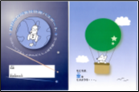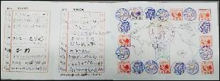

４）子ども関連施設における読書活動の広報
【児童館、子ども家庭支援センター、生涯学習支援課、図書館】
子ども関連施設における絵本の読み聞かせ等の読書活動について、保護者の目に留まるような広報に努めます。
- 各児童館のイベント情報、子ども家庭支援センターによる「子ども家庭支援センターだより」、生涯学習支援課(運営：日野市社会福祉協議会)による「Hi Know!(ひのぅ)」、図書館の「館報ひろば」及び図書館ホームページにて、広報を行います。
- 日野市子育て情報サイト「ぽけっとなび」を活用します。

５）児童館・子ども家庭支援センターにおける図書の充実と職員の研修
【児童館、子ども家庭支援センター】
乳幼児が身近なところで本に親しむことができるよう、引き続き図書の充実を図り、職員の研修を行います。
- 毎年、計画的に図書を購入します。
- 図書館からの配本を活用します。
- 職員同士の研修を兼ねた情報交換等を行います。

６）保育園における図書の充実と保育士の研修
【保育課、保育園】
乳幼児が身近なところで本と親しむために、図書の充実を図り、職員の研修を行います。
①移動図書館（ひまわり号）による団体貸出や、図書館からの配本を活用します。
②保育士同士の情報交換や研修を行います。
③計画的に図書を購入します。

７）幼稚園における図書の充実と幼稚園教諭の研修
【学務課、幼稚園】
幼児が生活の中で本と親しむために、図書の充実を図るとともに教師の研修を行います。
- 計画的に図書を購入します。また、そのための予算の確保に努めます。
- 移動図書館（ひまわり号）による団体貸出や、図書館からの配本を活用します。
- 教師同士の情報交換や研修を行います。

８）図書館における乳幼児向け資料の充実と職員の研修
【図書館】
乳幼児と保護者が近隣の図書館で本と親しむために、図書の充実を図るとともに、保護者からの読書相談に応じる力など、子どもと本をつなぐ能力向上のため、職員の研修を行います。
①乳幼児向けの資料について、新しく出版された本から適切なものを選書するとともに、長く読み継がれている定番の本を必要に応じて買い替え、利用に供します。
②図書館内において職員への研修を行うとともに、都立図書館等の研修の機会を利用し、職員の子どもと本をつなぐ能力向上に努めます。

９）乳幼児関連施設職員の情報共有・研修機会の確保
【保育園、幼稚園、児童館、子ども家庭支援センター、図書館】
乳幼児関連施設職員が、乳幼児と直接関わることで学び、感じ取ったことを共有する場を設け、研修の機会を確保します。
- 図書館から、乳幼児関連施設の職員へ、新しい本の紹介や絵本読み聞かせ講座を行います。
- 保育園・幼稚園・児童館・子ども家庭支援センター・図書館の職員による乳幼児の読書活動の情報共有を行うために、協働で作成したおすすめ絵本リストの配布を行います。

10）図書館における乳幼児の利用しやすい環境づくり
【図書館】
乳幼児と一緒に来館する保護者が利用しやすい環境づくりを、施設・運営・サービスの面から図ります。
- 多摩平・平山図書館の２館において、児童書のエリアに、子どもが靴を脱いであがれる場所を設置しています。大規模修繕などの機会に、他の館での設置を検討します。
- 乳幼児連れの保護者が気兼ねなく来館できる時間として設けた「ひよこタイム」の利用状況を検証し、拡大に向けて取り組みます。
- おはなし会を年齢別（０・１・２歳児向け、３歳以上向け、小学生向け）に実施します。

11）乳幼児関連施設への配本の実施
【図書館】
乳幼児関連施設の図書の充実を支援するため、図書館からの配本を行います。
- 保育園・幼稚園・児童館・子ども家庭支援センター等へ、引き続き図書館からの配本として、図書を搬送します。

12）自分たちの住むまちに親しむための読書活動の支援
【図書館、ふるさと文化財課】
乳幼児期から、自分たちの住むまちに親しみを持てるような読書活動を支援します。
- 日野の昔話や地域に関わる人物について乳幼児に伝えるために、ふるさと文化財課の作成した資料を活用するなどの、読書活動の支援を行います。

13）乳幼児とその保護者のニーズに応じた読書活動の支援
【発達・教育支援課、子ども家庭支援センター、図書館】
特別な支援を必要とする乳幼児とその保護者へ、それぞれのニーズに応じた読書活動の支援を行います。
- エール（日野市発達・教育支援センター）では、子どもたちが待合スペースで手に取れるように本を置くとともに、保護者への支援となるような資料を紹介します。図書館と連携し、移動図書館（ひまわり号）の団体貸出や「絵本パック」の利用等を通して、子どもたちの身近に本がある環境を更に充実したものとします。
- 子ども家庭支援センターでは、必要に応じて図書館の利用案内や絵本のリストを配布します。
- 図書館では、各館に点字絵本コーナーを設置するとともに、音声デイジー図書、マルチメディアデイジーやバリアフリー絵本、ＬＬブック等を収集し、提供します。また、保護者への読書相談や保護者向け資料の収集・提供に努めます。

２．小中学生の読書活動推進
小中学生の読書活動は、家庭・学校・児童館・図書館等で行われます。特に学校は、教師という大人や同世代の友達と多くの関わりをもつ大切な場です。この時期には、楽しみとしての読書に加え、課題を解決したり、深く考えるための読書を経験することを目指します。

（１）小中学生の読書活動
１）児童館・学童クラブにおける読書活動の充実
【児童館、学童クラブ、図書館】
小中学生が身近なところで本と親しむために、児童館・学童クラブでの読書活動の充実を図ります。
- 児童館では、子どもたちが児童館に来館する目的を踏まえながらも、様々なジャンルの本に目が向かうような工夫をします。
- 学童クラブでは、職員やボランティア等による読み聞かせの時間を定着させます。また、「読書週間」の導入も検討します。
- 図書館は、移動図書館（ひまわり号）による団体貸出を行い、子どもたちの身近に本がある環境作りを支えます。

２）各学校の特色を活かした児童・生徒の読書活動の展開
【小中学校、教育指導課】
各学校の特色を活かし、魅力的な読書活動を展開します。
- 「朝読書」や「読書週間」の実施をはじめ、教師・学校司書・ボランティアによる読み聞かせ、「高学年児童による低学年児童への読み聞かせ」、学校司書による本の紹介（テーマ別コーナーの設置）、「図書だより」の発行等、学校ごとに計画的に読書活動を展開します。

３）読書の楽しさを同世代に発信する活動の展開
【小中学校、教育指導課、図書館】
読み聞かせをしてもらったり、本を紹介してもらったりするだけではなく、子どもたち自身のアイデアを引き出し、自ら友達や同世代に向けて読書の楽しさを発信する活動に取り組みます。
- 学校では、図書委員会の活動を支援するとともに、発展的な読書活動を通じ、読書の楽しさを共有できるよう取り組みます。
（例）「児童・生徒によるおすすめ本の紹介」「読書ゆうびん」「読書感想文」「読書感想画」「読書会」「ビブリオバトル」「ポップ作成」「本の帯作成」等
- 市立図書館では、「中学生と作家の交流事業」を引き続き行い、その作家の作品を学校に配本し、学校内でも発信を促します。
- 例えば、各中学校の図書委員のおすすめ本を図書館から中学校に配本し、図書委員の紹介文と併せて各中学校で展示するなどの活動も検討します。

４）図書館における読書活動の充実
【図書館】
図書館では、中央図書館・分館・移動図書館（ひまわり号）におけるサービスに加え、児童館・学童クラブ・学校等の施設と連携したサービスを実施します。
- 幅広い分野の豊富な資料を揃え、子どもの要望に応じた資料の紹介を行います。
- テーマを持った本の紹介リスト作成を引き続き行い、小学生に向けて、絵本から読み物への橋渡しとなる「幼年文学」のおすすめ図書リストを新たに作成します。
- おはなし会を実施し、子どもが本と出あうきっかけをつくります。
- 職員が子どもたちのいる場所に出向き、図書館の利用案内、本の紹介を行う「学校訪問」「学童クラブ訪問」、子どもたちが来館しての「施設見学」等、図書館を身近なものとしてとらえてもらうことを目的とした事業を継続していきます。
- 児童館・学童クラブへ移動図書館（ひまわり号）による団体貸出を行い子どもたちの身近に本がある環境作りを支えます。

５）資料を使った課題解決の支援
【小中学校、教育指導課、図書館】
楽しく読書をすることに加え、調べ学習や探究的な学習活動の支援など、本等の資料を使って課題を解決するための支援を行います。
  - 児童・生徒が課題を解決したり、更に発展して知識を深めたりするための手助けとなるような資料を揃え、調べ学習を支援します。
  - 児童・生徒が立てた課題に応じて、資料の活用の仕方について指導・助言を行います。
  - 図書館では、調べ物や自由研究で来館する児童に適切な資料の提供を行います。また、学校からの依頼を受け、調べ学習等に利用する資料を学校搬送便として提供します。搬送した資料は、学校図書館の選書や図書館の資料提供の参考となるよう情報を共有します。

６）図書館の仕事体験（ジュニアスタッフ）の実施・職業体験学習の受け入れ
【図書館】
図書館の仕事を体験することにより、さらに本や図書館への親しみを持つことができるようなプログラムを組み、児童・生徒を受け入れます。
- 小学校高学年～中学校３年生までの児童・生徒を募集し、「夏休みジュニアスタッフ」として図書館の仕事を体験する事業を継続して実施します。子どもたちが魅力を感じ、参加したくなるようなプログラムを検討します。
- 中学生の職業体験を受け入れ、図書館の仕事を体験する機会をつくります。

（２）小中学生の読書活動推進のための諸条件の整備
１）児童館・学童クラブにおける図書の充実
【児童館、学童クラブ、図書館】
小中学生が身近なところで本と親しむために、児童館・学童クラブでの図書の充実を図ります。
- 児童館では、図書の充実を図るため、図書費を確保するよう努め、計画的に図書を購入します。
- 図書館では、学童クラブへ移動図書館（ひまわり号）による団体貸出を行います。

２）学校図書館の蔵書の充実
【教育指導課、小中学校、庶務課】
小中学生が身近なところで本と親しむために、学校図書館の蔵書の充実を図ります。
- 課題の発見と解決に向けて主体的・協働的に学ぶ学習に対応できるような蔵書構成に努めます。また、調べ学習における図書とインターネットとの適切な機能の使い分けにも指導助言を行います。
- 学校司書への助言等を行うことで、図書の更新・補充のための選書や除籍をするための支援を行います。

３）学校図書館の電算システムの運用
【小中学校、教育指導課、図書館】
電算システムの運用により、貸出し・返却・予約・統計・蔵書点検等の業務を円滑に行います。
- 市立図書館は、司書教諭、学校司書や市政（学校図書館）協力員等への操作研修を実施します。
②学校は、学校図書館の運営に各種統計を参照するため、分類等の共通化に努めます。
③学校と市立図書館は、電算システム上の掲示板を、各学校図書館及び市立図書館との情報共有に活用します。

４）学校図書館設備の充実
【庶務課、小中学校、教育指導課】
学校図書館が、児童・生徒が親しみやすく、学習や読書に役立つ場所であるための環境整備を図ります。
- 空間の確保、椅子・本棚等の不足や老朽化への対応に努めます。
- 児童への読み聞かせ充実のための備品の整備、生徒が集中して学習できる机の配置等、学校図書館に必要な機能の整備を検討します。

５）司書教諭研修会の開催
【小中学校、教育指導課】
学校図書館の運営に欠かせない司書教諭の資質能力向上に取り組みます。
- 司書教諭が、学校図書館の運営に必要な能力を身に付けられるよう、研修会を引き続き開催します。
- 業務を円滑に行うための、学校図書館の運営のガイドラインを作成します。

６）市政（学校図書館）協力員の円滑な連絡体制及び実務研修の実施
【小中学校、教育指導課】
学校図書館の運営が円滑に行われるよう、司書教諭と市政（学校図書館）協力員の連絡体制を整備するとともに実務に必要な研修を引き続き実施します。
- 学校長・司書教諭等は、市政（学校図書館）協力員と協力し、学校図書館の業務が円滑に行われるよう努めます。
- 学校図書館業務を行うために必要なことを学べるよう、研修を行います。

７）学校司書の配置と活用
【小中学校、教育指導課】
平成27年(2015年)４月から学校図書館法の一部を改正する法律が施行されたことを受け、平成31年（2019年）４月よりモデル校３校への配置を開始しました。その後、令和６年（2024年）４月より、兼務配置（１人２校担当）により市内全小中学校への学校司書の配置を実現しました。
- 学校長・司書教諭等は、学校司書と連携し、学校図書館の業務が円滑に行われるよう努めます。
- 複数校兼務による限られた配置時間を有効に活用するため、効果的な勤務体制や業務内容の整理を進め、学校図書館機能のさらなる充実を図ります。

８）図書館における小中学生向け資料の充実
【図書館】
小中学生が市立図書館で本と親しみ、本を通じて学ぶことができるよう、資料の充実を図ります。
- 小中学生向けの資料について、新しく出版された本から適切なものを選書するとともに、長く読み継がれている本を必要に応じて更新・補充します。
- 小中学生の様々な興味に応えられるよう、各分野の資料を揃えます。
- 自分たちの住むまちを学ぶための資料を、積極的に収集します。
- ひの電子図書館の充実と利用促進

９）学校図書館の支援
【図書館】
小中学生が身近な学校図書館で本と親しみ、学習することができるよう、学校図書館を支援します。
- 市立図書館から学校への搬送便を引き続き運行し、学校から要望のあった学習用資料の貸出しを行います。
- 読みもののセット「本の森」の小学校への配本を継続します。
- 要望により、小学校４年生の国語科において、出張点字授業を行います。
- 読書活動の実践に役立つ講座・講演会や、学校図書館の選書の参考となる児童・生徒向け新刊図書のミニ展示会を開催します。

10）学校図書館と市立図書館の情報共有
【小中学校、教育指導課、図書館】
小中学生の読書活動の推進を図るため、学校図書館と市立図書館は情報を共有します。
- 司書教諭連絡会に市立図書館職員が参加し、情報共有を行います。
- 市立図書館は、学校へ貸出した資料のリスト等、学習に有効な資料の情報を提供します。
- 学校図書館は、市立図書館が学校へ貸出した資料や、「本の森」として配本した読みものの利用状況を伝えます。
- ひの電子図書館の充実と利用促進

11）児童向けホームページの更新
【図書館】
児童が、図書館のホームページを活用して、本や図書館に親しむことができるよう、児童向けホームページをわかりやすいものに更新します。
- 児童が自分で図書館の蔵書検索をしやすく、図書館からのおしらせも分かりやすいものに更新していきます。
- 自分たちの住むまちを学ぶための情報を掲載します。

12）自分たちの住むまちを深く理解するための資料活用
【ふるさと文化財課、教育センター、小中学校、教育指導課、図書館】
児童・生徒向けの地域学習のための資料を作成します。
- ふるさと文化財課では、企画展やパネル展を実施し、記録資料を残します。
- 学校・郷土資料館・新選組のふるさと歴史館・図書館・教育センターの連携による郷土教育推進研究委員会では、自分たちの住むまちを学
び、ふるさとに対する理解を深める等の期待される効果実現のため、資料を活用した指導方法の研究を引き続き行います。
- 児童・生徒が調べ作成した資料を活用します。
④図書館では、児童向けホームページにおいて、自分たちの住むまちを学ぶための情報を掲載します。
⑤「日野宿発見隊」等で行っている、子どもが自分たちの住むまちを知るための資料作成の支援を行います。

13）児童・生徒とその保護者のニーズに応じた読書活動の支援
【発達・教育支援課、子ども家庭支援センター、セーフティネットコールセンター、図書館】
特別な支援を必要とする児童・生徒とその保護者へ、それぞれのニーズに応じた読書活動の支援を行います。
- エール（日野市発達・教育支援センター）では、子どもたちが待合スペースで手に取れるように本を置くとともに、移動図書館（ひまわり号）による団体貸出も利用します。また、保護者への支援となるような資料を紹介します。
- 子ども家庭支援センターでは、必要に応じて図書館の利用を案内します。
- 図書館では、各館に点字絵本コーナーを設置するとともに、音声デイジー図書、マルチメディアデイジーやバリアフリー絵本、ＬＬブック等を収集し、提供します。また、保護者への読書相談や保護者向け資料の収集・提供に努めます。
- 図書館では、特別支援学級（固定学級のみ）に「本の森」の配本を行います。
- 図書館では、特別支援学級の来館に対応するとともに、特別な支援を必要とする児童・生徒の職業体験学習等を受け入れます。
- セーフティーネットコールセンターでは、必要に応じて図書館の利用を案内します。

14）小中学生の読書活動の状況調査
【図書館】
日野市の小中学生の読書活動を毎年調査することによって現状を把握し、読書活動推進を図る取り組みの成果を検証します。
- 市立小学校４年生から６年生及び市立中学校１年生から３年生を対象に、毎年６月、前月１か月間に読んだ本の冊数等の読書活動の状況を調査します。
- 読書調査の結果を検証し、小中学生の読書活動推進を図る取り組みを見直していきます。

３．青少年の読書活動推進
青少年の読書活動においては、高校生や社会人等になった子どもたちが、これからの進学や就職に向けて考えたり、自分の生き方を見つめたりするためにも、本を活用することが望まれます。また、同世代とつながる活動や、周囲へ発信する活動を推進します。

（１）青少年の読書活動
１）児童館における読書活動
【児童館】
児童館では、子どもたちが中心となって取り組む中高生を対象とした事業を行います。
- 基幹型児童館を中心に、図書館からの配本を利用し、青少年向けの本のコーナーを設置する等、各児童館の特色を活かした環境づくりをします。
- 図書館の「日野ヤングスタッフ」（※p.57事例紹介参照）と協働した読書活動を支援します。
③児童館の図書費から高校生向けの資料を選書し購入します。

２）ヤングコーナーの充実
【図書館】
子どもから大人へと向かう時期に、様々な分野へ興味・関心を広げられるよう、青少年向けのコーナーを充実させます。
- 青少年向けの資料を揃えた「ヤングコーナー」の資料の充実を図り、設置館の拡大も検討します。
- 「日野ヤングスタッフ」による「ヤングスタッフ展示コーナー」を、同世代に向けての本の情報発信の場として充実させます。

３）日野ヤングスタッフの公募・活動支援
【図書館】
青少年が、本と親しみ、同世代と本について語り合い、本の魅力を発信する活動を支援します。
- 概ね15歳～24歳を対象に、本の魅力を同世代に発信する青少年の読書活動グループ「日野ヤングスタッフ」を公募し、「同世代の読者に向けた図書情報の発信」「テーマに沿った図書の展示や読書会」等の企画を立て、様々な読書活動を展開します。
②「日野ヤングスタッフ」の活動の拠点づくりを検討します。

（２）青少年の読書活動推進のための諸条件の整備
１）市内高等学校と市立図書館の連携
【図書館】
高等学校では、市外から通う生徒も多いため、まず日野市の図書館について知る機会をつくり、連携のあり方を検討します。
①市内の高等学校へ、市立図書館の利用案内を配布します。
②市内の高等学校へ、「日野ヤングスタッフ」の募集のお知らせや、「日野ヤングスタッフ」の作成した本のリストを配布します。
- 市内高等学校との連携のあり方を検討します。

２）青少年向けホームページの定期的な更新
【図書館】
青少年向けの資料を揃えたヤングコーナーを、インターネットを通じて体験してもらえるよう、青少年向けのホームページを定期的に更新します。
- 青少年向けの本の紹介をします。
- 同世代である「日野ヤングスタッフ」の活動を紹介します。

３）青少年とその保護者のニーズに応じた読書活動の支援
【発達・教育支援課、子ども家庭支援センター、図書館】
特別な支援を必要とする青少年とその保護者へ、それぞれのニーズに応じた読書活動の支援を行います。
- エール（日野市発達・教育支援センター）では、子どもたちが待合スペースで手に取れるように本を置くとともに、移動図書館（ひまわり号）による団体貸出を利用します。また保護者への支援となるような資料を紹介します。
- 子ども家庭支援センターでは、必要に応じて図書館の利用を案内します。
③図書館では、活字を読むことが困難な青少年に、各々のニーズに応じて読むことを可能にする方法（点訳、音訳、大活字本等）で資料を作成・提供します。
④図書館では、特別支援学級の来館に対応するとともに、特別な支援を必要とする生徒の職業体験学習等を受け入れます。

４．地域における読書活動推進
子どもの読書活動の推進には、地域において、読書が子どもの成長に欠かすことのできないものであることを理解し、子どもと本をつなぐ活動に携わる多くの人の力が必要です。地域の活動が連携すること、活動に携わる人を育成することを目指します。

１）地域で活動する家庭文庫・地域文庫の支援
【図書館】
個人やグループで運営し、子どもたちに本の紹介や貸出し等を行う家庭文庫や地域文庫への支援を行います。
①家庭文庫・地域文庫への図書の貸出し等、その活動を支援します。
②家庭文庫・地域文庫の活動を把握し、近隣の子どもや保護者に紹介します。

２）地域で活動するボランティア団体との連携
【図書館】
地域で子どもへの読み聞かせやストーリーテリング等の読書活動に取り組んでいるボランティア団体との連携を図ります。
- 地域のボランティア団体と情報を共有し、図書館と、または団体同士が連携できるよう、定期的に「子どもの読書活動に関するボランティア懇談会」を開催します。

３）子どもと本をつなぐ活動に携わる人の育成
【図書館】
子どもがより身近なところで本と出あえる機会をつくるため、地域において、子どもと本をつなぐ活動に携わる人を育成します。
- 子どもの読書に関心のある方を対象に、「絵本読み聞かせ入門講座」（※p.22参照）を実施します。
- 地域で活動するボランティア団体・個人の活動内容等を図書館ホームページに掲載し、活動を支援します。

４）子どもの読書に関する講座等の実施
【生涯学習支援課、ふるさと文化財課、図書館】
子どもの読書に関して、市民の要望に応えた講座や講演会を実施します。
- 中央公民館では、図書館と連携して「絵本作り講座」など、親子で参加できる講座や、大人に向けた子どもの読書に関わる講座を実施します。
- 図書館では、子どもに関わる施設や中央公民館・郷土資料館等等と連携し、市民の要望に応えた講座・講演会を実施します。

５．普及・啓発
子どもにとって読書は、言葉を学び、感性を磨き、表現力を高め、創造力を豊かなものにし、人生をより深く生きる力を身に付けていく上で欠くことのできないものです。このような子どもの読書活動の大切さについて、広く市民の関心と理解を深めるために、普及・啓発を図ります。

１）「子ども読書の日」に合わせたイベントの開催
【図書館】
子どもの読書活動の大切さについて、広く市民の関心と理解を深めるため、国の定めた「子ども読書の日」の趣旨にふさわしいイベントを引き続き開催します。
  - 「子ども読書の日」である４月23日にちなみ、子どもの読書に関するイベントを開催します。

２）子どもと本をつなぐ活動に携わる人の育成（再掲）
【図書館】
子どもがより身近で本と出あえる機会をつくるため、地域において、子どもと本をつなぐ活動に携わる人を育成します。
- 子どもの読書に関心のある方を対象に、「絵本読み聞かせ入門講座」を実施します。
- 地域で活動するボランティア団体・個人の活動内容等を図書館ホームページに掲載し、情報を公開します。

３）家庭における読書活動の推奨
【図書館】
子どもの読書活動を習慣付けるためには、乳幼児期をはじめとして、最も身近な場所である家庭で本に親しむことが有効です。家庭における読書を推奨します。
- 乳幼児の保護者に向けて、図書館の利用案内を作成し、配布します。
- これまで発行してきた「おすすめ本のリスト」のほかに、絵本から読みものへの橋渡しとなる、幼年文学のおすすめ図書リストを作成し、保護者の本選びの参考となるよう配布、図書館ホームページに掲載します。
- 読み聞かせに向く絵本のリストを作成し配布します。
- 「読書パスポート」の、子どもの成長記録としての利点を積極的にＰＲし、家庭での読書を楽しめるよう働きかけます。
- 「絵本読み聞かせ入門講座等の講座・講演会を実施します。

６．取り組み一覧
目的 |  | 具体的な取り組み
乳幼児期の読書活動推進 | 乳幼児期の  読書活動 | １）これから親になる方への、絵本の読み聞かせ案内と本のリスト並びに図書館利用案内の配布
乳幼児期の読書活動推進 | 乳幼児期の  読書活動 | ２）各月・年齢児健康診査での絵本リスト配布・読み聞かせ・図書館利用案内と絵本展示
乳幼児期の読書活動推進 | 乳幼児期の  読書活動 | ３）「すくすくクラブ」等における児童館職員による絵本の読み聞かせ
乳幼児期の読書活動推進 | 乳幼児期の  読書活動 | ４）保育園における読書活動の充実
乳幼児期の読書活動推進 | 乳幼児期の  読書活動 | ５）幼稚園における読書活動の充実
乳幼児期の読書活動推進 | 乳幼児期の  読書活動 | ６）図書館における読書活動の充実
乳幼児期の読書活動推進 | 乳幼児期の読書活動推進  のための諸条件の整備 | １）家庭における読書活動の支援のための図書館利用案内の作成・配布
乳幼児期の読書活動推進 | 乳幼児期の読書活動推進  のための諸条件の整備 | ２）読み聞かせに向く絵本のリストの配布
乳幼児期の読書活動推進 | 乳幼児期の読書活動推進  のための諸条件の整備 | ３）読んだ本を記録する「読書パスポート」の作成・配布
乳幼児期の読書活動推進 | 乳幼児期の読書活動推進  のための諸条件の整備 | ４）子ども関連施設における読書活動の広報
乳幼児期の読書活動推進 | 乳幼児期の読書活動推進  のための諸条件の整備 | ５）児童館・子ども家庭支援センターにおける図書の充実と職員の研修
乳幼児期の読書活動推進 | 乳幼児期の読書活動推進  のための諸条件の整備 | ６）保育園における図書の充実と保育士の研修
乳幼児期の読書活動推進 | 乳幼児期の読書活動推進  のための諸条件の整備 | ７）幼稚園における図書の充実と幼稚園教諭の研修
乳幼児期の読書活動推進 | 乳幼児期の読書活動推進  のための諸条件の整備 | ８）図書館における乳幼児向け資料の充実と職員の研修
乳幼児期の読書活動推進 | 乳幼児期の読書活動推進  のための諸条件の整備 | ９）乳幼児関連施設職員の情報共有・研修機会の確保
乳幼児期の読書活動推進 | 乳幼児期の読書活動推進  のための諸条件の整備 | 10）図書館における乳幼児の利用しやすい環境づくり
乳幼児期の読書活動推進 | 乳幼児期の読書活動推進  のための諸条件の整備 | 11）乳幼児関連施設への配本の実施
乳幼児期の読書活動推進 | 乳幼児期の読書活動推進  のための諸条件の整備 | 12）自分たちの住むまちに親しむための読書活動の支援
乳幼児期の読書活動推進 | 乳幼児期の読書活動推進  のための諸条件の整備 | 13）乳幼児とその保護者のニーズに応じた読書活動の支援
小中学生の読書活動推進 | 小中学生の  読書活動 | １）児童館・学童クラブにおける読書活動の充実
小中学生の読書活動推進 | 小中学生の  読書活動 | ２）各学校の特色を活かした児童・生徒の読書活動の展開
小中学生の読書活動推進 | 小中学生の  読書活動 | ３）読書の楽しさを同世代に発信する活動の展開
小中学生の読書活動推進 | 小中学生の  読書活動 | ４）図書館における読書活動の充実
小中学生の読書活動推進 | 小中学生の  読書活動 | ５）資料を使った課題解決の支援
小中学生の読書活動推進 | 小中学生の  読書活動 | ６）図書館の仕事体験（ジュニアスタッフ）の実施・職業体験学習の受け入れ

目的 |  | 具体的な取り組み
小中学生の読書活動推進 | 小中学生の読書活動推進  のための諸条件の整備 | １）児童館・学童クラブにおける図書の充実
小中学生の読書活動推進 | 小中学生の読書活動推進  のための諸条件の整備 | ２）学校図書館の蔵書の充実
小中学生の読書活動推進 | 小中学生の読書活動推進  のための諸条件の整備 | ３）学校図書館の電算システムの運用
小中学生の読書活動推進 | 小中学生の読書活動推進  のための諸条件の整備 | ４）学校図書館設備の充実
小中学生の読書活動推進 | 小中学生の読書活動推進  のための諸条件の整備 | ５）司書教諭研修会の開催
小中学生の読書活動推進 | 小中学生の読書活動推進  のための諸条件の整備 | ６）市政（学校図書館）協力員の円滑な連絡体制及び実務研修の実施
小中学生の読書活動推進 | 小中学生の読書活動推進  のための諸条件の整備 | ７）学校司書のあり方の検討
小中学生の読書活動推進 | 小中学生の読書活動推進  のための諸条件の整備 | ８）図書館における小中学生向け資料の充実
小中学生の読書活動推進 | 小中学生の読書活動推進  のための諸条件の整備 | ９）学校図書館の支援
小中学生の読書活動推進 | 小中学生の読書活動推進  のための諸条件の整備 | 10）学校図書館と市立図書館の情報共有
小中学生の読書活動推進 | 小中学生の読書活動推進  のための諸条件の整備 | 11）児童向けホームページの更新
小中学生の読書活動推進 | 小中学生の読書活動推進  のための諸条件の整備 | 12）自分たちの住むまちを深く理解するための資料活用
小中学生の読書活動推進 | 小中学生の読書活動推進  のための諸条件の整備 | 13）児童・生徒とその保護者のニーズに応じた読書活動の支援
小中学生の読書活動推進 | 小中学生の読書活動推進  のための諸条件の整備 | 14）小中学生の読書活動の状況調査
青少年の読書活動推進 | 青少年の  読書活動 | １）児童館における読書活動
青少年の読書活動推進 | 青少年の  読書活動 | ２）ヤングコーナーの充実
青少年の読書活動推進 | 青少年の  読書活動 | ３）日野ヤングスタッフの公募・活動支援
青少年の読書活動推進 | 青少年の読書活動推進  のための諸条件の整備 | １）市内高等学校と市立図書館の連携
青少年の読書活動推進 | 青少年の読書活動推進  のための諸条件の整備 | ２）青少年向けホームページの定期的な更新
青少年の読書活動推進 | 青少年の読書活動推進  のための諸条件の整備 | ３）青少年とその保護者のニーズに応じた読書活動の支援
地域における  読書活動推進 |  | １）地域で活動する家庭文庫・地域文庫の支援
 |  | ２）地域で活動するボランティア団体との連携
 |  | ３）子どもと本をつなぐ活動に携わる人の育成
 |  | ４）子どもの読書に関する講座等の実施
普及・  啓発 |  | １）「子ども読書の日」に合わせたイベントの開催
 |  | ２）子どもと本をつなぐ活動に携わる人の育成（再掲）
 |  | ３）家庭における読書活動の推奨

７．読書活動事例紹介
乳幼児の読書活動事例紹介
これからママパパになる方へ
～健康課の読書活動～

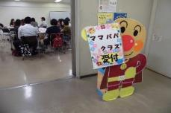
健康課では、ママ・パパクラスという両親学級を実施しており、妊娠中のママやパパに多く参加して頂いております。
妊娠中の健康管理や日常生活の過ごし方、出産に関する講話、沐浴体験などが、コース別に受講できます。年々パパの参加も多くなってきております。
＜ママ・パパクラス受付＞
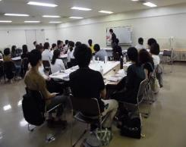
ママ・パパクラスの保健コースでは、実際に図書館の職員による読み聞かせを実施しています。心地よい声と空間で、大人も引き込まれます。ママだけでなく、パパの参加もお待ちしております。
また、図書館ではおはなし会も開催していますので、お子さんと一緒にぜひ参加をしてみてください。
＜絵本読み聞かせの様子＞

聴力は赤ちゃんのころから発達していると言われています。お腹の赤ちゃんに話しかけたり、本の読み聞かせを通して、赤ちゃんとのコミュニケーションにつながることを願っています。
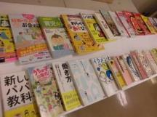
また、図書館で扱っている本の紹介コーナーを設け、実際に手に取ることもできます。子ども向けの本だけでなく、名付け本や妊婦・産婦用の雑誌、CDなど種類も豊富にあります。妊娠中から使えるものもたくさんあるので、ぜひ図書館を活用してみてください。
＜本の紹介コーナー＞
保育園の読書活動事例紹介
お話大好き、絵本大好き！！
～日野市立保育園の読書活動～
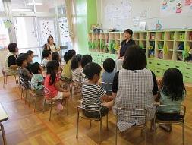
【おはなし会】
「日野おはなしの会」の方やボランティアの方たちに保育園で、4・5歳児中心に素話や絵本の読み聞かせをしていただきます。
子どもたちはおはなしを聞きながら、時に笑い、時に怖がったりしておはなしの面白さを感じ、おはなしの世界に浸っています。
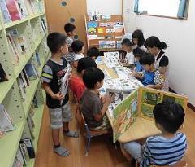
【生活の中に馴染んだ絵本】
保育園生活の中でいつでも身近にある絵本。子どもたちは、自由に絵本を選んでは、大人に読んでもらったり、自分で楽しんだり、友達と楽しんだり生活の一部のように読書を楽しんでいます。
園によっては、その蔵書を地域の方にも楽しんでもらおうと「文庫」として開放しているところもあります。

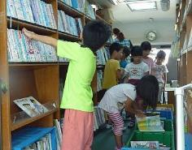
【みんな大好きひまわり号】
目をキラキラと輝かせながら本がたくさん並んでいるバスに乗り込む子ども達。
バスの中に、自分好みの絵本を見つけとてもうれしそうです。
借りた後は自分で見るのはもちろんですが、友達と見せ合いっこをしたり、一緒に見たりして共有しながら楽しんでいます。特に図書館が遠い保育園は、移動図書館（ひまわり号）を楽しみにしています。
いつでも身近に絵本に触れられる環境を大切にしたいと思います。
幼稚園の読書活動事例紹介
いろいろな人たちによる読み聞かせの活動
～日野市立幼稚園の読書活動～

日野市立幼稚園4園では、園内の担任ではない先生や地域の方の協力も得て読み聞かせ活動を行っています。読み手が変わると知っているお話でも表現が変わり、お話に新たな発見があったり、様々な物語に出あえたりする機会となっています。そして、この出あいは読み聞かせだけではなく、子ども自らが手にする絵本の世界の広がりにもつながっています。

子どもたちの反応をお父さん自身が直接感じられるので、絵本の面白さ、読み聞かせる楽しさを味わっています。各家庭でも、絵本を通じて子どもと関わる良さに気付き、積極的に活用しようとする姿に繋がっています。【第二幼稚園】
図書館には幼稚園の何倍もの絵本があり、行くとわくわくします。読み聞かせして頂くと絵本の世界に引き込まれていきます。読みきかせの本や自分で見つけた絵本を幼稚園でも探す姿があり、絵本に親しみをもつきっかけになっています。【第四幼稚園】
読み聞かせサークル「花だいこん」の方が月１回、絵本の読み聞かせや素話をしてくださっています。季節や行事、関心等の視点で選んでくださったお話は、子どもたちが様々な感情を感じる機会になっています。
【第五幼稚園】
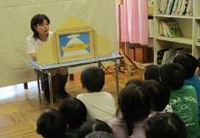
園の絵本コーナーには紙芝居もたくさんあります。その「資源を有効活用する」「園内の様々な先生の読み聞かせに触れる」という2本のねらいで、午後のひと時「お話しタイム」にフリー教諭と園長が交代で読み聞かせを行っています。【第七幼稚園】
エールの読書活動事例紹介
少し慣れた場で、新たな本と出あう機会を！
～エール（日野市発達・教育支援センター）の読書活動～

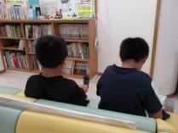
＜待合スペースの「図書コーナー」＞
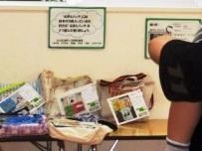
エールの待合スペースには、図書コーナーがあります。一人でじっくり読んだり、きょうだいで一緒に見たり、お家の人に読んでもらったり…。年齢や子どもの興味によって本に触れ合う姿は様々です。保護者向けの雑誌や書籍も設置し、貸出しもしています。子どもの育ちについての本の利用が多いようです。
待合スペースの様子
＜図書館の団体貸出の活用＞
幼児クラスの保護者参加行事で、「絵本パックの貸出コーナー」を設けました。わが子が選んだものを見て「意外なものを選んで驚きました」という保護者も？！わが子の好みを知る機会にもなったようでした。
絵本パックの貸出コーナー
幼児グループ親子や幼児クラスの子どもに移動図書館（ひまわり号）の本を貸出しました。自分で選び、借りて満足そうな子、エールにない本に喜ぶ子など…。保護者にも自分が読みたい本を借りてもらいました。
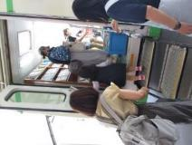
＜絵本の読み聞かせ＞
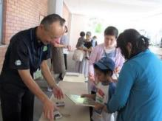
幼児グループやクラスでは絵本の読み聞かせをしています。言葉やポーズを真似ながら楽しんだり、親子で少しほっとし
たり…。「これは～君が借りた本です」と紹介し、移動図書館（ひまわり号）の本を読み聞かせるクラスもありました。
【左・上】移動図書館
（ひまわり号）貸出しの様子
小学校の読書活動事例紹介
みんなで、本とふれあい、本と親しむ活動
～仲田小学校の読書活動～
仲田小学校では、児童に読書の習慣を身に付けさせ、読書の楽しさやおもしろさを発見してもらうことをねらいに、春と秋に各二週間の読書週間を設定しています。
春の読書週間では、①朝の１５分間読書、②ふれあい読書（保護者が子どもと一緒に読書したり、読み聞かせしたり、同じ本を読んで感想やあらすじを話し合ったりする活動）、③本の貸出し冊数の増加（２冊まで）、④図書委員会による、おすすめの本のポスターの作成・掲示と1、2年生各教室での読み聞かせに取り組んでいます。
秋の読書週間では、春の①、②、③の取り組み以外に④に代わって、⑤図書委員会による読書郵便（全児童が、友達や先生方に「はがき」の形式で、本の紹介をする。図書委員会は、「はがき」の書き方の説明や集配、スタンプ等の仕事をする）の活動に取り組んでいます。はがきによる本の紹介をきっかけにして、返事をもらえることで、楽しい交流ができています。
また、年間を通して、図書協力員の方が「おすすめ本や新刊本の紹介」を掲載した「図書便り」を発行しています。また、読書クイズを作成し、ヒントになる本を紹介することを通して、本により親しむ取り組みもしています。他にも、季節に合わせた本の展示や貸出し、返却のお手伝いをしています。
教員は、各学年５冊ずつ推薦図書を選び、図書室の特設棚に配置し、児童の読書への意欲を高めたり、読書の幅を広げたりするように取り組んでいます。
さらに、保護者による各学級での「読み聞かせ」も実施しています。
これからも、本に親しませ、本好きの児童を育てていきたいと思います。
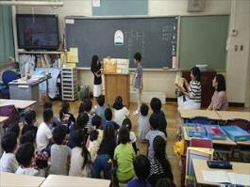
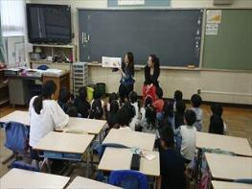

＜保護者による読み聞かせ＞ ＜図書委員児童による読み聞かせ＞
小学校の読書活動事例紹介
本と友だち、友だちの本とも 友だちに！
～日野第八小学校の読書活動～
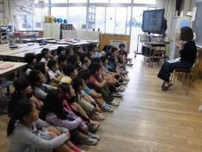
各学期に２週間程行われる読書週間では、全児童が8時25分から読書を始めます。わずか10分間ですが、図書委員会が各学級に出向き、教卓前で静かに読み始めると、自然と読み始める習慣がついており、校舎全体が静まり返り、児童一人一人が読書にひたっている様子がわかります。朝読書は、読書の習慣づけだけでなく、落ち着いて１日をスタートさせる効果があります。
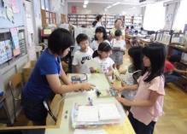
金曜日の読み聞かせでは、お助けしよう隊を通じ、保護者のみなさまや地域のみなさまにご協力をいただいています。ご多用の中だとは思いますが、早朝からご来校いただきます。保護者の方はもちろん、地域の方々が毎年きてくださいます。読み聞かせは、一人読みとは違う楽しさ、心地よさを味わうことができる貴重なひとときです。
＜保護者による読み聞かせ＞
図書委員会では、読書週間で読み聞かせに出向くだけでなく、本に親しんでもらうための活動として、スタンプラリーをしたり、委員会発表では本に親しんでもらえるような内容を考えて発信したりしています。図書委員会のイベント時には、図書室がいつもより賑わい、子どもたちが読書をする姿が増えます。
＜図書委員会 スタンプラリー＞
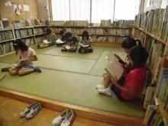
学級通信で、クラスの保護者が読んでくれた本を紹介します。
例）〇〇さん 「びんぼうがみさま おばけのはなし１」 昔話が読みたくて、年が変わる大晦日の話を含んでいるものを選びました。ため息ばかりついていると、福の神には逃げられて貧乏神しかこないかも？！
保護者の方の読み聞かせノートから抜粋して掲載します。家庭でも読書に親しんでもらいたい気持ちで掲載しています。
＜元八小の先生が
作ってくださった畳部屋＞
小学校の読書活動事例紹介
いつでも本を手に取れる環境を
～七生緑小学校あおぞら学級の読書活動～

あおぞら学級は児童数17名の特別支援学級です。乗り物が好きだったり、深海生物が好きだったり、宇宙に興味があったり…子どもたちの興味関心のある本を中心に、学習に関連した本を用意し、いつでも本を手に取り、触れられる環境を作っています。

本に触れる機会としては
①毎日の朝の会や授業の導入での読み聞かせ
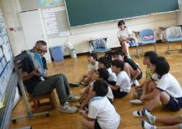
②給食後の食休みの時間に読書
③図書室で本を借りる
④図書委員主催の読書週間（年２回）
などがあります。

本は直接一番近い百草図書館へ行き、
選んでいます。１年生にはひらがなやカタカナの勉強になりそうな本、図鑑の好きな２・３年生には様々な図鑑、４年生以上にはものがたりの本を中心に、子どもたちのことを考えながら本を選んでいます。

特にあおぞら学級の子どもたちはシリーズものが好きで、新しいシリーズの本が読めることを心待ちにしており、他にも同じ作者の本など、続けて読める本も選んでいます。
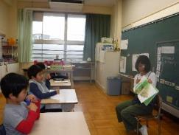
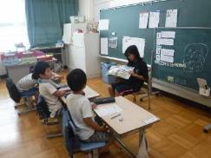

中学校の読書活動事例紹介
晴読雨読 ～開いてみよう読書の扉～
～日野第四中学校の読書活動～
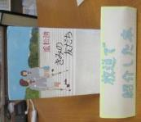
校舎の片隅にひっそりとある、日野第四中学校の図書館。心地よい音楽が流れ、図書委員の生徒たちによって季節ごとの装飾がされ、落ち着いた空間で生徒は思い思いの時間を過ごしています。
四中には、学期ごとに読書週間（各12日間）があり、読書週間終了後には作品紹介を書き、優れた紹介文として選ばれると、図書だよりに掲載されます。
また、毎週火曜日の給食の時間には、図書委員がおすすめの本を放送で紹介します。放送後は、紹介した本をカウンターに展示し、すぐに借りることができます。
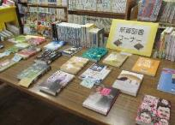
今年度、市内中学校で初めて学校司書が配置された四中では、新着図書コーナーが設けられたり、廊下にはおすすめ図書の紹介や新着図書の紹介が掲示されたりしています。読書が好きな生徒はもちろんのこと、普段読書をしない生徒たちも本に興味がわくように、“ちょっと読んでみようかな…”をコンセプトにし、気軽に本を手にとる事が出来るように工夫をしています。
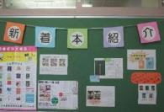
生徒の中には、「普段読書を全くしないので、何を読んだら良いのかわからない。」と学校司書に相談しに来る子もいます。そこで、今興味のあること等を話しながら１冊を選び、借りてもらいました。すると驚いたことに翌日には「この本おもしろかったー！本を最後まで読みきったのなんて初めて！」と達成感に満ち溢れた笑顔で来館しました。その本のシリーズが他にもあることを告げると、今度は２冊借りて、一緒に来た生徒も「そんなにおもしろいなら、私も読んでみようかなぁ。」と一緒に借りて帰りました。このように学校司書が生徒と本の架け橋となり、読書の輪が広がっていくのを大変嬉しく思っています。
子どもたちの活字離れが叫ばれている今日ですが、四中の生徒一人ひとりが、本のページをめくる楽しさを知り、本を通して新たな発見をしながら視野を広げていけるよう、これからも生徒たちに寄り添い、共に楽しく活動していきたいと思います。
中学校の読書活動事例紹介
本は一生の宝物！
～日野第三中学校の読書活動～

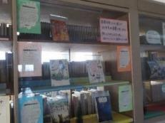
緑あふれる三中の一角に、柔らかな光の入る図書館があります。廊下には図書委員の生徒たちが制作したオススメ本のポップが並んでおり、色鮮やかです。室内のレイアウトも市政（学校図書館）協力員の方々を中心に趣向を凝らしたものになっており、季節やその時折の時事に合わせて「怖いもの特集」や「３年生の受験コーナー」等さまざまなコーナーを作って本に興味を持ってもらえるように工夫をしています。
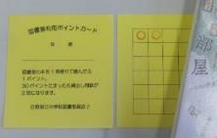
三中では希望者にポイントカードを渡しています。本を一冊借りるごとに１ポイントを獲得できる仕組みです。30ポイントを獲得した生徒には、通常１度に最大２冊しか借りることができないところを、２倍の４冊借りることができるようにしました。ポイント制を導入して４年目ですが、すでに20名以上の生徒が30ポイントを達成しており、さらなる読書活動に励んでいます。
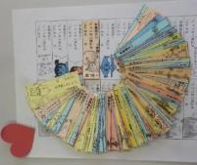
三中では、本を借りた生徒を対象に、返却期日を記載したオリジナルの手作りしおりをプレゼントしています。しおりには図書委員の生徒と市政（学校図書館）協力員さんによるユニークなキャラクターたちが描かれています。本を借りる生徒の中には60種類以上あるしおりから、どれをもらえるのか楽しみにしている子もおり、図書館の利用の活性化につながっています。
「図書館でBGMを流してみては」、「帯を作ったらどうか」等図書館に来てもらえるにはどうしたらよいか、図書委員が自ら考えて意見を出す様子をみることができます。今後とも多くの生徒たちが様々な本と出あえる機会をこの図書館から生徒と一緒に作っていきたいと思います。
青少年の読書活動事例紹介
「好き！」を伝える活動
～日野ヤングスタッフの読書活動～
【日野ヤングスタッフとは】
日野ヤングスタッフとは、日野市在住・在勤・在学の高校生～大学生くらいの人の集まりで、同世代に向けて読書や図書館の魅力を伝える活動を企画・実施しているグループです。平成２１年度に発足し、現在は年齢も学校も異なる１６名で活動を行っています。平成３１年1月には、新たにホームページも公開され、同世代に向けた発信力も高まっています。部活や趣味などで忙しい世代ですが、月に１回程度集まって活動しています。
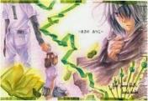
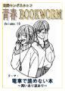
【主な活動内容】
- 本の紹介冊子の作成
『青春BOOKWORM』や『作家リスト』など、おすすめ本を紹介する冊子を作成しています。コメントはもちろん、テーマからデザインまでスタッフが考えています。
【左】『青春BOOKWORM』vol. 10
【右】あさのあつこの作家リスト
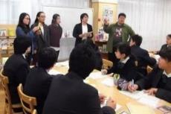
- 本の紹介イベント「ブックパレード」
テーマや勝敗は決めずに、同世代に向けて好きな本を紹介するイベントを行っています。
- 他団体との交流
実践女子大学と合同でビブリオバトルを開催したり、他の青少年読書団体と活動内容や好きな本の話をしたりなど、交流を行っています。
【上】日野第一中学校でのブックパレード
- テーマ展示
主に高幡図書館のヤングスタッフ展示コーナーで、テーマを決めて展示を行っています。テーマといっても様々で、本の装丁から内容の大喜利まで、ヤング世代らしいテーマとなっています。図書館での展示のほか、実践女子大学の学園祭「常磐祭」などでもテーマ展示を行っています。




【スタッフからの声】
人数を増やしたい！みんなが卒業
したらどうしよう
ヤングスタッフでの経験が、仕事でのイベント計画に
役立ちました！
チームワークを
学べました
高校で
ブックパレードをやりたい




地域の読書活動事例紹介
ひまわり号と共に
～「絵本の公園」（旭が丘読み聞かせボランティア）の読書活動～
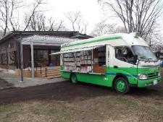
平成30年４月から、旭が丘地区センターで、移動図書館（ひまわり号）の巡回に合わせて、読み聞かせボランティアがスタートしました。本を借りに来る親子連れは、０歳から３歳児がほとんどです。
手遊びで始まり、絵本・紙芝居・わらべ歌など、「さよならあんころもち」で終わります。
まだ利用者が少ないので、一対一の対面の読み聞かせもしています。

始めて3か月頃から、公園に遊びに来た保育園の園児達が、定着し始めました。限られた時間の中で、反応の大きかった絵本と紙芝居を、先生が借りて行かれる事もあります。
３歳児未満の子は、ストーリーのある絵本は少し難しく、紙芝居が分かりやすいようです。男児も女児も乗り物が好きで、最初に手に取ります。そんな様子を見て、ボランティアがひまわり号に伝えると、すぐに対応していただき、子どもたちの興味を引く本を届けてもらっています。
また、軍手で作った指人形を使って、みんなで歌う手袋シアターも始めました。徐々に、子どもたちの反応が良くなり、気持ちが伝わってきます。

緑豊かな旭が丘中央公園の自然の中で、絵本の世界をいっぱい楽しんでもらいたいと思います。
地道ながら、私たちボランティアは、ひまわり号と共に活動を続けています。
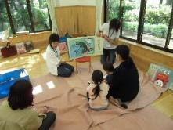
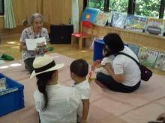

地域の読書活動事例紹介
子どもたちに物語を！
～「日野おはなしの会」の読書活動～
会を結成して、24年を迎えました。
日本の昔話をはじめ、色々な国の昔話、また語りに向く文学作品を覚えて語ります。殊更に声音を変えたり身振りをつけることはしないストーリーテリングです。聞き手は語られる言葉をイメージしてストーリー（物語）を楽しみます。
「むかしむかしあるところに……」と語られる昔話には幾世代も語り継がれてきた先人たちの知恵と、人の在り様が込められています。たくさんの物語に出あうことは“生きる力”の源のひとつにもなります。
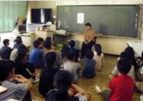
私たちは、“子どもたちに もっと物語を”と願いおはなしを届けています。
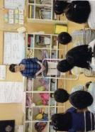
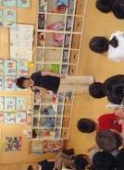
学校 45分授業時間の中で、低学年はおはなし３話と絵本。中・高学年はおはなし３話を基本にクラス毎に実施しています。学年に合わせ季節も取り入れてプログラムを作り、出典の本を図書館の学校搬送を利用して、学校に用意してもらいます。おはなしを聞いてもっと物語に出あいたくなって本を手に取ってもらいたいと願い、必ず本の紹介をします。
＜豊田小学校おはなし会＞
保育園 ４歳になると充分におはなしが楽しめるようになります。年間６回～10回担当の語り手が継続して入ります。１回30分を目
＜たまだいら保育園おはなし会＞
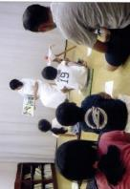
安におはなし２話絵本２冊が基本のプログラムです。回を重ねるごとに聞き方も上手になり、年長の２学期になると、20分の長いおはなしも聞けるようになります。
図書館 毎月第４日曜日の多摩平図書館での「図書館わくわくおはなし会」は、来館者対象の大人もＯＫのおはなし会です。どんな年齢層の聞き手が集まるかハラハラドキドキのプログラムです。
＜多摩平図書館わくわくおはなし会＞
地域の読書活動事例紹介
地域とともに読書活動をしています♪
～児童館の読書活動～
市内10児童館では様々な読書活動に取り組んでいます。職員だけではなく地域の皆さんの力を借りて取り組んでいるのが特徴です。
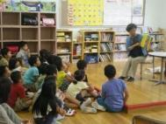
乳幼児活動の中に読み聞かせの時間を取り入れています。児童館職員や子ども家庭支援センター職員によるもの、登録制幼児の活動でのお母さん方による読み聞かせ等。その時々の子どもたちに合わせて選ばれた内容に、子どもたちは目を輝かせ聞き入っています。【まんがんじ児童館】
学童クラブを中心に月1～2回、地域の方による読み聞かせを実施しています。子どもたちは毎回、絵本の世界に入り込み楽しいひと時を過ごしています。【ひらやま児童館】
読み聞かせや閲覧に加え、図書や絵本の貸出しを行なっています。みんな好きな本を抱えて、すてきな笑顔で「これかしてください！」と事務室にやってきます。おうちでもたくさん本を読んでくださいね。【みなみだいら児童館】
地域の保護者の方が、児童館の幼児の日をはじめ、すくすくクラブなど、様々な乳幼児イベントで読み聞かせをしてくれています。月齢に合わせて内容を選び読み聞かせを行い、おすすめの絵本等の紹介もしてくれます。ご自身も児童館を利用していた地域のお母さんであり、子育て中の保護者にとって、とても身近な存在として児童館に力を貸してくれています。【あさひがおか児童館】
児童館の祭りの日に、実践女子大学パネルシアター同好会の皆さんが、お話や歌などをパネルシアターにして演じてくれました。見ている親子や普段あまり児童館に来ないお父さん達も、お話の世界に引き込まれているようでした。【さかえまち児童館】
2階にある乳幼児専用室「こあらルーム」には、子育て、料理などの保護者向けと童話、乗りもの図鑑などの乳幼児向けの本を揃えています。
本は、来館した時に読んでいただいていますが、読みかけ途中やもう一度ゆっくり読みたいという方のために、貸出しも行っており、喜ばれています。
【もぐさだい児童館】
家庭の読書活動事例紹介
子どもの読書の変化
～Hさんのおうち～
五年前、初めて日野に引っ越してきた時に、見知らぬ土地に親しみを覚えることが出来たのは、多摩平図書館の存在がとても大きかったです。図書館の開放的で、ウェルカムな雰囲気に、緊張もほどけ、家族で足しげく通いました。お陰で家族揃って多摩平図書館が大好きになりました。
＜出版社へ送った手紙とお返事＞
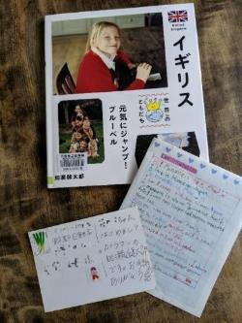
長女は小学校2年生の時に、図書館で借りた、世界の各地で暮らす子どもの生活を紹介する本が好きになり、その本を何度も借りたのが高じて、出版社に手紙を書いたことがありました。出版社からも、著者からも丁寧な返事を頂き、貴重な思い出となりました。その本は、書店ではあまり見かけない、事典のような本だったので、図書館ならではの貴重な本との出あいでした。
本が大好きだった長女も小学校5年生になり、実は図書館から足が遠のいています。宿題の量も増え、帰宅してからのほんの束の間の自由な時間は、漫画、ゲーム、友達と遊ぶことのほうが楽しいようです。
「世界のともだち23 イギリス」
加瀬 健太郎／写真・文
偕成社 2015.3
次女の小学校２年生の娘は、学校図書館の利用が大半となりましたが、本は好
きです。私と主人だけが相変わらずせっせと図書館を利用しているのが現状です。長女の本離れは、少し寂しさもあります。
しかし、今長女が夢中になって読んでいる漫画も、私自身が若い頃に感銘を受けた名作です。ゲームも、使用ルールさえ守れれば、その魅力は否定できません。私自身も、主人も、読書家ですが、若い頃、全く読まなかった時期があり、いろんな経験を経て、本に立ち返り、戻ってきた経緯があります。きっといつか、娘も戻ってくることでしょう。それまでは、私たち大人が読む姿を見せ続け、今読んでいる本の面白かった話をし、子ども達と共有することは大切と考え、続けたいと思います。
普及・啓発事業の読書活動事例紹介
としょかんおはなしピクニック
～日野市立図書館の読書活動～
子どもの読書活動の大切さについて、広く市民の関心と理解を深めるため、日野市立図書館では、国の定めた「子ども読書の日」（４月23日）にちなんだイベントを開催しています。
近年のイベントでは、様々な方をお招きしています。
平成28年度：市内在住児童文学作家 おおぎやなぎちかさん講演会
平成29年度 デザイナー・イラストレーター 小林敏也さんによる宮澤賢治作品の幻燈会
平成30年度：絵本作家 たしろちさとさんによるぬり絵ワークショップ
令和元年度 ：市内在住絵本作家 苅田澄子さんによるおはなしづくり
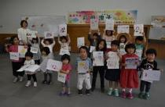
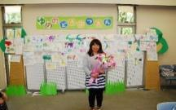

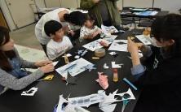
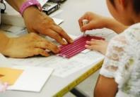
令和元年度には、子どもの読書に関わる市内の活動紹介コーナーや、ボランティア団体によるおはなし会や朗読劇など盛り沢山の内容で、多くの親子連れの皆様に楽しんでいただけたのが印象的でした。市内在住在学の高校生・大学生からなる「日野ヤングスタッフ」による、本の紹介や工作コーナーも設けました。また、図書館でも「すべての子どもたちに読書の喜びを！」をテーマに、点字体験コーナー、マルチメディアデイジー視聴コーナーや、布絵本・点字絵本などの展示コーナーを設けました。

これからも、子どもと本、子どもの読書に関わるすべての方をつなぐイベントの一つとして、子どもたちと一緒に楽しみながら続けて開催していきたいと考えています。

第５章 第４次計画の推進体制

本計画の推進にあたっては、第４章「６．取り組み一覧」の具体的な取り組みに基づき、図書館が事務局となって、年度毎の進捗状況の管理を行います。

資 料 編

【資料編１】

第４次日野市子ども読書活動推進計画策定委員会設置要綱
平成３１年４月１日制定
（設置及び目的）
第１条 子どもの読書活動の推進に関する法律（平成13年法律第154号）の規定に基づき、第４次日野市子ども読書活動推進計画（以下「計画」という。）を策定するため、第４次日野市子ども読書活動推進計画策定委員会（以下「委員会」という。）を設置する。
（所掌事項）
第２条 委員会は、次の各号に掲げる事項を協議し、その結果を市長に報告する。
(1) 計画の策定に関すること。
(2) その他計画に必要な事項に関すること。
（組織）
第３条 委員会は、次に掲げる委員16名をもって組織し、教育長が委嘱する。
(1) 公募市民 ２名
(2) 学識経験者 １名
(3) 教育部生涯学習担当参事 １名
(4) 教育部図書館長
(5) 企画部企画経営課職員 １名
(6) 健康福祉部健康課職員 １名
(7) 発達・教育支援センター職員 １名
(8) 教育部学校課指導主事 １名
(9) 小学校校長 １名
(10) 中学校校長 １名
(11) 保育園園長 １名
(12) 幼稚園園長 １名
(13) 小学校司書教諭 １名
(14) 中学校司書教諭 １名
(15) 教育部図書館職員 １名
（任期）
第４条 委員の任期は、委嘱の日から第２条に規定する所掌事項の完了までとする。
（委員長及び副委員長）
第５条 委員会に、委員長及び副委員長を置く。
２ 委員長は、委員の互選により定め、副委員長は委員の中から委員長が指名する。
３ 委員長は、委員会を代表し、会務を総理する。
４ 副委員長は、委員長を補佐し、委員長に事故があるとき又は委員長が欠けるときは、その職務を代理する。
（会議）
第６条 委員会の会議は、委員長が招集する。
２ 委員長は、必要があると認められるときは、委員以外の者を会議に出席させ、意見を聞くことができる。
（謝礼）
第７条 委員が会議に出席したときは、別に定める所定の金額を謝礼金として支払う。ただし、日野市の職員等には支給しない。
（事務局）
第８条 委員会の事務局は、教育部図書館に置く。
（その他）
第９条 この要綱に定めるもののほか、必要な事項は別に定める。
付 則
１ この要綱は、平成３１年４月１日から施行する。
２ この要綱は、第２条に規定する所掌事項の完了をもって、その効力を失う。

【資料編２】

第4次日野市子ども読書活動推進計画策定委員会委員名簿
所属 | 氏 名 | 備 考
市民委員 | 星野 恵美子
市民委員 | 髙倉 桂子
学識経験者 | 紺野 順子 | 委員長
教育部生涯学習担当参事 | 金子 龍一 | 副委員長
教育部図書館館長 | 飯倉 直子
企画部企画経営課課長補佐 | 脇坂 立志
健康福祉部健康課保健師 | 山本 菜穂子
健康福祉部発達支援課通園係係長 | 榎本 恭子
教育部学校課指導主事 | 下里 鮎乃
仲田小学校校長 | 沼田 忠晶
日野第四中学校校長 | 中村 宏
おおくぼ保育園園長 | 筒井 敬子
第四幼稚園園長 | 石川 星子
日野第八小学校司書教諭 | 宇井 幹
日野第三中学校司書教諭 | 矢澤 愛希子
教育部百草図書館分館長 | 渡邊 富美子
（設置要綱順）
●事務局：図書館 鈴木 慶子 三田 真由

【資料編３】

第４次日野市子ども読書活動推進計画策定委員会開催状況
 | 開催日 | 検討内容
第１回 | 令和元年  ５月23日 | - 委員紹介  - 委員長・副委員長選出  - 第４次計画策定の概要  - 第３次計画乳幼児の読書活動推進課題検討
第２回 | 令和元年  ６月27日 | 1 第４次計画乳幼児期の読書活動推進取組検討  2 第３次計画小中学生の読書活動推進課題検討
第３回 | 令和元年  ９月27日 | - 第４次計画小中学生の読書活動推進取組検討  - 基本理念・基本方針について
第４回 | 令和元年  10月30日 | - 第４次計画青少年の読書活動推進課題・取組検討  - 第４次計画地域、普及・啓発の読書活動推進課題・取組検討  - 基本理念・基本方針について
第５回 | 令和元年  11月８日 | - 第４次計画素案（案）検討
パブリック  ・コメント | 令和元年  12月10日  ～令和２年  １月10日 | ご意見・ご提案の募集
第６回 | 令和２年  ２月７日 | - パブリック・コメントの結果報告  - 第４次計画（案）の決定

【資料編４】

子どもの読書活動の推進に関する法律
平成13年法律第154号
平成13年12月12日公布
平成13年12月12日施行
（目的）
第一条 この法律は、子どもの読書活動の推進に関し、基本理念を定め、並びに国及び地方公共団体の責務等を明らかにするとともに、子どもの読書活動の推進に関する必要な事項を定めることにより、子どもの読書活動の推進に関する施策を総合的かつ計画的に推進し、もって子どもの健やかな成長に資することを目的とする。

（基本理念）
第二条 子ども（おおむね十八歳以下の者をいう。以下同じ。）の読書活動は、子どもが、言葉を学び、感性を磨き、表現力を高め、創造力を豊かなものにし、人生をより深く生きる力を身に付けていく上で欠くことのできないものであることにかんがみ、すべての子どもがあらゆる機会とあらゆる場所において自主的に読書活動を行うことができるよう、積極的にそのための環境の整備が推進されなければならない。

（国の責務）
第三条 国は、前条の基本理念（以下「基本理念」という。）にのっとり、子どもの読書活動の推進に関する施策を総合的に策定し、及び実施する責務を有する。

（地方公共団体の責務）
第四条 地方公共団体は、基本理念にのっとり、国との連携を図りつつ、その地域の実情を踏まえ、子どもの読書活動の推進に関する施策を策定し、及び実施する責務を有する。

（事業者の努力）
第五条 事業者は、その事業活動を行うに当たっては、基本理念にのっとり、子どもの読書活動が推進されるよう、子どもの健やかな成長に資する書籍等の提供に努めるものとする。
（保護者の役割）
第六条 父母その他の保護者は、子どもの読書活動の機会の充実及び読書活動の習慣化に積極的な役割を果たすものとする。

（関係機関等との連携強化）
第七条 国及び地方公共団体は、子どもの読書活動の推進に関する施策が円滑に実施されるよう、学校、図書館その他の関係機関及び民間団体との連携の強化その他必要な体制の整備に努めるものとする。

（子ども読書活動推進基本計画）
第八条 政府は、子どもの読書活動の推進に関する施策の総合的かつ計画的な推進を図るため、子どもの読書活動の推進に関する基本的な計画（以下「子ども読書活動推進基本計画」という。）を策定しなければならない。
二 政府は、子ども読書活動推進基本計画を策定したときは、遅滞なく、これを国会に報告するとともに、公表しなければならない。
三 前項の規定は、子ども読書活動推進基本計画の変更について準用する。

（都道府県子ども読書活動推進計画等）
第九条 都道府県は、子ども読書活動推進基本計画を基本とするとともに、当該都道府県における子どもの読書活動の推進の状況等を踏まえ、当該都道府県における子どもの読書活動の推進に関する施策についての計画（以下「都道府県子ども読書活動推進計画」という。）を策定するよう努めなければならない。
二 市町村は、子ども読書活動推進基本計画（都道府県子ども読書活動推進計画が策定されているときは、子ども読書活動推進基本計画及び都道府県子ども読書活動推進計画）を基本とするとともに、当該市町村における子どもの読書活動の推進の状況等を踏まえ、当該市町村における子どもの読書活動の推進に関する施策についての計画（以下「市町村子ども読書活動推進計画」という。）を策定するよう努めなければならない。
三 都道府県又は市町村は、都道府県子ども読書活動推進計画又は市町村子ども読書活動推進計画を策定したときは、これを公表しなければならない。
四 前項の規定は、都道府県子ども読書活動推進計画又は市町村子ども読書活動推進計画の変更について準用する。

（子ども読書の日）
第十条 国民の間に広く子どもの読書活動についての関心と理解を深めるとともに、子どもが積極的に読書活動を行う意欲を高めるため、子ども読書の日を設ける。
二 子ども読書の日は、四月二十三日とする。
三 国及び地方公共団体は、子ども読書の日の趣旨にふさわしい事業を実施するよう努めなければならない。

（財政上の措置等）
第十一条 国及び地方公共団体は、子どもの読書活動の推進に関する施策を実施するため必要な財政上の措置その他の措置を講ずるよう努めるものとする。

附則
この法律は、公布の日から施行する。

ママパパクラス：妊娠中期（妊娠16週から27週）の妊婦とその家族を対象とした、子ども家庭支援センター主催の事業。妊娠中の健康管理や日常生活の過ごし方、出産に関する講話、沐浴体験などを行う。
すくすくクラブ・よちよちクラブ：歌や手遊びなどを参加者みんなで行うことにより、保護者同士の交流も図る事業。
幼児の日：年間登録制の幼児と保護者のための事業。
おはなし会：絵本の読み聞かせ・わらべうた・ストーリーテリング（語り手が物語を覚え、本を使わずに語る）・パネルシアター（パネル板に絵人形を貼り演じる）・ペープサート（棒につけた絵人形を動かし演じる）・ブックトーク（テーマに沿って複数の本を紹介する）等を行い、子どもが物語や本と出あい親しむことができるような機会をつくる催し。
絵本パック：本を選ぶ時間がない方や、本選びに悩まれている方などのために、テーマごとに３冊の絵本をセットし貸出しするサービス。平成30年（2018年）１月より「赤ちゃん向け絵本パック」の貸出しを中央図書館で開始した。
読書パスポート：読んだ日付と本の題名を記入して図書館に持参し、スタンプを押していく仕掛け。用紙の背景は世界地図になっており、20個スタンプを集めるとゴール（世界一周）できる。
ぽけっとなび：日野市で子育てをしている保護者や今後子育てを始める保護者が、子育てに必要な行政情報をスマートフォンやパソコンで入手できるサービス。
ひよこタイム：子どもたちが幼いころから図書館や本に親しめるよう、乳幼児連れの保護者の方が気兼ねなく来館できるよう設定している時間。
団体貸出：幼稚園や保育園・学童クラブ・病院・地域文庫などに、まとめて資料を一定期間貸出すこと。
音声デイジー図書：デジタル録音された音声による本。パソコン等を使って音声データを録音し、編集作業を通して検索性を加える。利用者は、見出しやページを呼び出したり、読みとばしたり、活字本のページを繰るように、音声で「読む」ことができる。デイジーとはDigital Accessible Information Systemの略で、「一般の印刷物を読むことに障害のある人々のために開発されたデジタル図書の国際標準規格」のこと。
マルチメディアデイジー：音声とその部分のテキストや画像等がシンクロナイズ（同期）して出力される。パソコンやタブレットを使って利用する。視覚障害者・肢体障害者・聴覚障害者・学習障害者・寝たきりの人等、様々な人が利用できる、アクセシブルなデジタル図書のこと。
バリアフリー絵本：障害の有無に関わらず、誰もが楽しめるよう、様々に工夫された絵本。目の見えない人と目の見える人が一緒に絵本を楽しめる「点字付き絵本」や、布の暖かさを感じたり登場人物を動かして楽しめる「布の絵本」などがある。
LLブック：知的障害のある人や日本語を母語としていない人など、文字を読んだり、本の内容を理解したりすることが苦手な人でも、やさしく読めるよう工夫されている本。
学校司書：学校図書館法に基づき、学校図書館の運営や読書指導等の職務に従事する専門的職員のこと。
読書ゆうびん：子どもたちが本を読んだ印象や感動をもとに、自分が伝えたい相手に向けて、その本を薦める文書や絵を書いて渡す（送る）手法。
ビブリオバトル：バトラー（発表者）がそれぞれおすすめの本を紹介し、バトラーと観客が一番読みたくなったチャンプ本を決めるゲームのこと。バトラーは自分の言葉だけで本の魅力を伝えることがルールとなっている。
ポップ：本の面白さ等を伝え、「本を読みたい気持ち」を促進する役割を持つカードのこと。
中学生と作家の交流事業：作家との交流をきっかけとして、中学生が本に親しみ、自ら読書の楽しさを発信する活動を行うことを目的とした事業。この事業に関心のある市内各中学校代表の生徒により、講演会の企画・運営を行う。
司書教諭：学校図書館法では、学校図書館の専門的職務を担う教員として、「司書教諭」を学校に置くこととしている。（学級数が合計12学級以上の学校には、必ず司書教諭を置かなければならない）
学校司書：専ら学校図書館の職務に従事する学校事務職員のこと。
市政（学校図書館）協力員：図書の整理整頓、貸出し・返却等の業務を補助するため平成15年（2003年）より日野市の各学校に配置された。任用は「市政（学校図書館）協力員実施要項」に基づき各学校長が行っている。
本の森：身近な場所で本に出あえるよう、読みものが中心の本のセットを図書館から学校に団体貸出する事業。学期ごとに本の入れ替えを行っている。
日野宿発見隊：まち歩き等を通じて、「日野宿」の歴史・自然・文化等をさまざまな角度から再発見し、収集した資料等を記録・活用することで、地域の魅力発信と地域の活性化につなげている市民団体。日野図書館が事務局となり支援している。
日野ヤングスタッフ：日野市在住・在学・在勤の、高校生・大学生世代の青少年で構成されたスタッフのこと。同年代の人々に向けて、図書館や読書の魅力を発信するため、様々なイベント等を企画している。
絵本読み聞かせ入門講座：読み聞かせに興味のある方を対象とした初心者向けの講座として、図書館が実施。 図書館員が、集団に対する読み聞かせの仕方、本の選び方、参考図書の紹介などを行う。 お互いに絵本を読みあう実習の時間を設けている。

